

**О Концепции по переходу Республики Казахстан к "зеленой экономике"**

Указ Президента Республики Казахстан от 30 мая 2013 года № 577.

      В целях обеспечения перехода Республики Казахстан к "зеленой экономике" **ПОСТАНОВЛЯЮ**:

      1. Утвердить Концепцию по переходу Республики Казахстан к "зеленой экономике" (далее – Концепция).

      2. Правительству Республики Казахстан:

      1) утвердить План мероприятий по реализации Концепции;

      2) принять иные меры, вытекающие из настоящего Указа.

      3. Правительству Республики Казахстан, государственным органам, непосредственно подчиненным и подотчетным Президенту Республики Казахстан, акимам областей, городов республиканского значения и столицы:

      1) руководствоваться в своей деятельности Концепцией и принять необходимые меры по ее реализации;

      2) обеспечить согласованность принимаемых документов системы государственного планирования с Концепцией.

      Сноска. Пункт 3 в редакции Указа Президента РК от 10.09.2019 № 151.

      4. Контроль за исполнением настоящего Указа возложить на Администрацию Президента Республики Казахстан.

      5. Настоящий Указ вводится в действие со дня подписания.

|  |  |
| --- | --- |
| *Президент*  *Республики Казахстан* | *Н. НАЗАРБАЕВ* |

|  |  |
| --- | --- |
|  |  |
|  | Утверждена Указом Президента Республики Казахстан от 30 мая 2013 года № 577 |

      Неофициальный текст

**КОНЦЕПЦИЯ**   
**по переходу Республики Казахстан к "зеленой экономике"**

**Содержание**

      Сноска. Содержание с изменениями, внесенными Указом Президента РК от 10.06.2024 № 568.

       І. Видение по переходу к "зеленой экономике"

      1. Анализ текущей ситуации

      2. Обоснование необходимости принятия Концепции

      3. Цели и задачи

      ІІ. Основные принципы и общие подходы по переходу к "зеленой экономике"

      1. Основные принципы по переходу к "зеленой экономике"

      2. Общие подходы по переходу к "зеленой экономике"

      2.1. Социальное развитие

      2.2. Региональное развитие

      2.3. Потребность в инвестициях

      3. Общие подходы по переходу к "зеленой экономике" по секторам

      3.1. Устойчивое использование водных ресурсов

      3.2. Развитие устойчивого и высокопроизводительного сельского хозяйства

      3.3. Энергосбережение и повышение энергоэффективности

      3.4. Развитие электроэнергетики

      3.5. Система управления отходами

      3.6. Снижение загрязнения воздуха

      3.7. Сохранение и эффективное управление экосистемами

      3.8. Справедливый переход к "зеленой экономике": распределение бремени и защита социально уязвимых слоев населения

      4. Формирование системы экологического образования и повышение экологической культуры населения и бизнеса, кадровое обеспечение для перехода к "зеленой экономике

      5. Создание Совета по переходу к "зеленой экономике"

      6. Этапы реализации Концепции по переходу к "зеленой экономике"

      ІІІ. Перечень нормативных правовых и иных актов, посредством которых предполагается реализация Концепции

**І. Видение по переходу к "зеленой экономике**

      Сноска. Вводная часть раздела 1 - в редакции Указа Президента РК от 10.06.2024 № 568.

      Стратегией "Казахстан - 2050": новый политический курс состоявшегося государства" (далее - Стратегия - 2050) были поставлены четкие ориентиры на построение устойчивой и эффективной рыночной модели экономики при переходе страны на "зеленый" путь развития.

      "Зеленая экономика" объединяет экономическое процветание с высоким уровнем качества жизни населения, устойчивым и рациональным использованием природных ресурсов с наименьшим вредным воздействием на окружающую среду и здоровье человека, а также учитывает интересы нынешнего и будущих поколений и соответствует принятым страной международным экологическим обязательствам, в том числе Рио-де-Жанейрским принципам, Повестке дня на XXI век, Йоханнесбургскому плану, целям Организации Объединенных Наций (далее - ООН) по устойчивому развитию, Парижскому соглашению и Конвенции ООН о биоразнообразии.

      В Повестке в области устойчивого развития до 2030 года, одобренной Генеральной Ассамблеей ООН 25 сентября 2015 года, изложено 17 целей устойчивого развития (далее - ЦУР), основанных на трех ключевых направлениях развития: экономическом, социальном и экологическом. Переход к "зеленой экономике" позволит Казахстану продвинуться в достижении многих поставленных перед страной целей, в частности, таких как "ликвидация голода" (ЦУР 2), "хорошее здоровье и благополучие" (ЦУР 3), "чистая вода и санитария" (ЦУР 6), "доступная и чистая энергия" (ЦУР 7), "ответственное потребление и производство" (ЦУР 12), "борьба с изменением климата" (ЦУР 13) и "сохранение экосистем суши" (ЦУР 15).

      Переход к "зеленой экономике" является основным путем достижения ЦУР, выполнения обещанного вклада Казахстана в сокращение выбросов парниковых газов в рамках Парижского соглашения с обеспечением экономической и экологической устойчивости, справедливого и процветающего общества, чистой и здоровой окружающей среды.

      Долгосрочное видение перехода к "зеленой экономике" для Казахстана актуально для всех ключевых секторов экономического развития.

      1. Устойчивое использование водных ресурсов будет достигаться за счет более широкого внедрения водосберегающих технологий, глубокой очистки сточных антропогенных вод, что позволит увеличить количество водоемов с хорошим качеством воды и сократить ее использование воды в сельском хозяйстве и промышленности.

      2. Для устойчивого развития сельского хозяйства предполагается увеличение доли органической продукции, рост производительности труда, техническое оснащение и обеспечение современным семенным генофондом, что является важным фактором повышения продуктивности и экологичности.

      3. Снижение энергоемкости внутреннего валового продукта (далее - ВВП) будет достигаться путем энергосбережения и повышения энергоэффективности в промышленности, транспорте и строительстве.

      4. Развитие сектора электроэнергетики будет направлено на достижение углеродной нейтральности за счет увеличения доли возобновляемых источников энергии (далее - ВИЭ), а также развития технологий улавливания и хранения углерода (далее - УХУ) с постепенным сокращением угольной электрогенерации.

      5. Для снижения загрязнения воздуха запланированы переход на нормативы Всемирной организации здравоохранения (далее - ВОЗ) и внедрение наилучших и экономически доступных технологий в промышленности.

      6. В рамках реализации основных задач по управлению отходами предполагается повсеместное внедрение системы раздельного сбора мусора, увеличение переработки и вторичного использования промышленных и коммунальных отходов.

      7. Для сохранения и эффективного управления экосистемами доля важных для биоразнообразия охраняемых природных участков будет доведена до мировых требований. Лесистость территорий будет постоянно возрастать.

      8. Повышение экологической культуры и ответственности бизнеса будет достигаться посредством повышения открытости экологической информации и поэтапного расширения участия представителей общественности в управлении природными ресурсами, а также повсеместного внедрения всеобщего экологического образования населения.

      9. Развитие "зеленого" финансирования будет направлено на вовлечение финансовых институтов в реализацию проектов улучшения и восстановления окружающей среды за счет внедрения "зеленых" кредитов, "зеленых" облигаций и других финансовых инструментов.

      Запланированные преобразования в рамках перехода к "зеленой экономике" позволят к 2050 году дополнительно увеличить годовой ВВП страны более чем на четверть по сравнению с базовым сценарием развития "бизнес как обычно", создать новые рабочие места. В целом реализация Концепции по переходу Республики Казахстан к "зеленой экономике" (далее - Концепция) позволит сформировать новые или модернизировать существующие отрасли промышленности и сферу услуг, обеспечить повсеместно высокие стандарты качества жизни для населения.

      Ожидается, что принятие мер по реализации Концепции оживит приток инвестиций и повысит их долю в ВВП страны на 3-13% в зависимости от фаз реализации Концепции. Также произойдет переток инвестиций в новые "зеленые" технологии из инвестиционных планов и фондов, которые при базовом сценарии направлялись бы в поддержку существующих малоэффективных технологий. По сравнению со сценарием базового развития экономики "бизнес как обычно" реализация мер Концепции обеспечит объем ежегодных годовых инвестиций в среднем выше на 7-8% за 2031-2040 годы, что эквивалентно 235-270 млрд долларов США в общей сумме за 10-летний период, и на 14-15% выше за 2041-2050 годы, что эквивалентно 650-700 млрд долларов США в общей сумме за последнее десятилетие.

**1. Анализ текущей ситуации**

      Сноска. Подраздел 1 - в редакции Указа Президента РК от 10.06.2024 № 568.

      В числе предпосылок к переходу к "зеленой экономике" можно выделить следующие:

      1. Во всех основных секторах наблюдается неэффективное использование ресурсов. Это приводит к существенной упущенной выгоде для экономики страны, которая имеет несколько составляющих: недополученная прибыль предприятий, недополученные поступления в бюджет страны, а также социальные издержки, которые выражаются как в виде недополученных частных доходов, так и высоких показателей заболеваний дыхательных путей из-за загрязнения воздуха, снижения продуктивности труда. Кроме того, наблюдаются процессы деградации дикой природы, сокращения биоразнообразия и водных ресурсов.

      Средний уровень энергопотребления в секторе зданий составляет около 270 кВт*ч/м2, что более чем в два раза превышает аналогичный показатель в Европе (100-120 кВт*ч/м2), а также значительно превышает энергопотребление в России (210 кВт*ч/м2). Как показали пилотные проекты, поддержанные различными международными организациями в Казахстане, в секторе многоквартирных жилых домов можно добиться 30 40%-ной экономии энергии, реализуя мероприятия по энергосбережению с приемлемыми затратами.

      Экономические потери, понесенные в результате низкой продуктивности сельского хозяйства, составляют 1,5-4 млрд долларов США в год, а к 2030 году могут стать еще больше, что может повлиять на конкурентоспособность данной отрасли.

      2. Несовершенство системы тарифо- и ценообразования на энергоресурсы не стимулирует технологическое совершенствование промышленности. Недополученная прибыль энергетических компаний ведет к снижению их инвестиционных возможностей и дальнейшему износу капитала.

      3. В настоящее время Казахстан столкнулся с проблемой серьезного ухудшения состояния природных ресурсов и окружающей среды по всем наиболее важным экологическим показателям.

      Почти треть сельскохозяйственных земель деградирована или находится под серьезной угрозой, а более 10 млн гектаров потенциально продуктивной земли не используется.

      В связи с интенсификацией промышленной деятельности (в частности, горнодобывающей), а также туристических услуг прослеживается тенденция к сокращению биологического разнообразия и экосистем, что может привести к необратимому нарушению баланса биосферы, снижению качества окружающей среды и обеднению генетического фонда живой природы.

      Загрязнение окружающей среды оказывает серьезное негативное влияние на здоровье людей. Согласно исследованиям, в мире около 40 тысяч детей до 10 лет имеют неврологические расстройства в результате чрезмерного воздействия свинца.

      Казахстан находится на втором месте по общему объему загрязнения окружающей среды органическими веществами среди стран Центральной и Восточной Европы и Центральной Азии. В городах наблюдается высокий уровень загрязнения воздуха, уровень концентрации твердых частиц в десятки раз превышает показатели, утвержденные ВОЗ. Вещества, загрязняющие воздух, вызывают рост заболеваемостей и приводят к нанесению прямого и косвенного ущерба национальной экономике в форме затрат на услуги здравоохранения и снижения производительности труда, а также негативно влияют на показатели смертности. Согласно оценкам ВОЗ, загрязнение воздуха в Казахстане в 2019 году стало причиной заболеваний около 320 тысяч человек и более 12 тысяч преждевременных смертей.1 Экономический ущерб из-за загрязнения воздуха в жилых домах оценивается примерно в 250 млн долларов США, а издержки от загрязнения воздуха из частного транспорта составили до 1,66 млрд долларов США, что в 2019-2020 годах2 суммарно составило порядка 1% от ВВП страны.

      Интегрированная система управления отходами, хотя и показывает позитивную динамику развития, все же требует дальнейшего внимания и значительных усилий, чтобы отвечать характеристикам "зеленой экономики" и устойчивого развития. В среднем по регионам собирается только 82% коммунальных отходов. Также серьезной проблемой являются исторические токсичные и радиоактивные отходы промышленности.

      Методы управления коммунальными отходами часто не соответствуют экологическим требованиям. В 2021 году 74% собранных коммунальных отходов (то есть 61% от всех образуемых коммунальных отходов) без переработки и извлечения ценных вторичных ресурсов вывозилось на неузаконенные свалки и полигоны твердых бытовых отходов (далее - ТБО), порядка 80% которых не отвечали экологическим требованиям и санитарным нормам. Также серьезной проблемой остаются бесхозяйные объекты хранения или захоронения отходов, являющиеся источником исторического загрязнения.

      4. На сегодняшний день экономика Казахстана зависит от экспорта сырьевых ресурсов и поэтому в значительной степени подвержена воздействию внешних резких колебаний цен на сырьевых рынках. Казахстан достигнет максимального уровня добычи и экспорта нефти в период между 2030 и 2040 годами. Кроме того, существует высокая неопределенность в уровне цен на углеводороды. По оценкам Международного энергетического агентства и Информационного агентства США по энергетике, цены на нефть до 2035 года будут находиться на уровне 80 долларов США за баррель, а до 2050 года могут находиться в диапазоне от 51 до 190 долларов США за баррель в зависимости от сценария развития глобального рынка нефти.

      5. Казахстан унаследовал значительную территориальную неоднородность в экономических показателях, уровне жизни и состоянии окружающей среды. Развитие новых индустрий и "зеленых кластеров" позволит снизить неравенство в развитии регионов и использовать их потенциал в возобновляемой энергетике, сельском хозяйстве, управлении водными ресурсами, утилизации отходов и других секторах.

      Мировой опыт показал, что "зеленая экономика" стимулирует региональное развитие, способствует социальной стабильности, увеличению экономического потенциала за счет создания новых рабочих мест. К примеру, в Федеративной Республике Бразилия проведено восстановление сельскохозяйственных земель за счет усовершенствованной системы ухода за почвой, сбора сельскохозяйственной продукции и управления цепочками поставок. В Федеративной Республике Германия город Дортмунд превратился из центра угольной индустрии в центр нового "зеленого" сектора с инфраструктурой "третьей индустриальной революции".

      _____________________________

1 Данные за 2019 год. Источник: Мониторинг целей устойчивого развития ООН "Причины заболеваний в мире", Институт показателей и оценки здоровья.

2 Результаты моделирования, проведенные для разработки Стратегии достижения углеродной нейтральности Республики Казахстан до 2060 года.

      6. Мировое сообщество ожидает от Казахстана успешного выполнения международных обязательств по смягчению последствий изменения климата, а также прогресса в достижении ЦУР.

**2. Обоснование необходимости принятия Концепции**

      Сноска. Подраздел 2 - в редакции Указа Президента РК от 10.06.2024 № 568.

      Принятие Концепции с целью перехода на "зеленый курс" экономического роста актуально, как никогда прежде.

      Во-первых, в Казахстане произойдут существенное обновление и развитие инфраструктуры: к 2035 году установленные мощности электростанций увеличатся на 70% от общего объема активов в 2021 году. Это произойдет за счет расширения мощностей действующих или строительства новых электростанций. Соответственно, с заявленными целями государственной политики в секторе модернизации зданий уже к 2029 году ожидается снижение энергопотребления на 10% по сравнению с уровнем 2021 года. Появляется уникальная возможность создать новую инфраструктуру, которая будет эффективно использовать ресурсы. В противном случае страна в скором времени столкнется с проблемой неконкурентоспособной инфраструктуры.

      Во-вторых, конкурентоспособность "зеленых" технологий быстро растет и многие технологии альтернативной энергетики в ближайшем будущем будут предлагать менее затратные способы производства электроэнергии по сравнению с традиционными источниками.

      Наконец, на сегодняшний день уже задан высокий темп преобразований в сфере государственной политики. Стратегия - 2050, Стратегия достижения углеродной нейтральности Республики Казахстан до 2060 года, Экологический кодекс и другие стратегические и программные документы ставят новые более амбициозные цели, достижение которых потребует значительного изменения существующей траектории развития экономики Казахстана, в результате чего к 2050 году страна сможет выйти на устойчивое управление водными и земельными ресурсами и во многом сравняться по средним показателям эффективности использования природного капитала со странами - участницами Организации экономического сотрудничества и развития (далее - ОЭСР) и другими развитыми странами.

**3. Цели и задачи**

      Сноска. Подраздел 3 с изменениями, внесенными Указом Президента РК от 10.06.2024 № 568.

      Данная Концепция закладывает основы для глубоких системных преобразований с целью перехода к "зеленой экономике" посредством повышения благосостояния, качества жизни населения Казахстана и вхождения страны в число 30-ти наиболее развитых стран мира при минимизации нагрузки на окружающую среду и деградации природных ресурсов.

      Долгосрочные секторальные индикаторы по целям перехода к "зеленой экономике" до 2050 года представлены в таблице 1.

      Таблица 1. Цели и целевые индикаторы "зеленой экономики"

|  |  |  |  |  |  |
| --- | --- | --- | --- | --- | --- |
| Сектор | Описание цели | Текущий уровень | 2030 г. | 2040 г. | 2050 г. |
| Водные ресурсы | Доля водоемов с хорошим качеством поверхностных вод | 30%  (2021 г.) | 35% | 50% | 70% |
| Площадь орошаемых земель, на которых внедряются водосберегающие технологии | 279 тыс. га  (2022 г.) | 1040 тыс. га | 1800 тыс. га | 2300 тыс. га |
| Очистка антропогенных сточных вод | 28,55%  (2018 г.) | 45% | 65% | 100% |
| Сельское хозяйство | Урожайность пшеницы | 12,8 ц/га (2022 г.) | 20 ц/га | 23 ц/га | 25 ц/га |
| Повышение производительности труда в сельском хозяйстве | 4 608,2 тыс. тенге/на чел. в 2022 году | в 3 раза по сравнению с 2020 годом | в 3 раза по сравнению с 2030 годом | в 3 раза по сравнению с 2040 годом |
| Площадь сельскохозяйственных земель, сертифицированных для производства органической продукции | 114 тыс. га в 2022 году | 150 тыс. га | 200 тыс. га | 300 тыс. га |
| Энергосбережение и повышение энергоэффективности | Снижение энергоемкости ВВП | от уровня 2021 года | 15% | 25% | 35% |
| Электроэнергетика | Доля возобновляемых и альтернативных источников энергии (от общей выработки электроэнергии) | 4,53%  (2022 г.) | 15% | 30% | 50% |
| Отказ от электрогенерации на основе сжигания угля или обязательное сопровождение таковой технологиями УХУ | *при наличии таких технологий | 0% | 50%* | 80%* |
| Снижение загрязнения воздуха | Среднегодовая концентрация взвешенных частиц диаметром менее 2,5 микрон (РМ2,5) в атмосферном воздухе в населенных пунктах, где ведутся наблюдения (мг/м3) | 0,04 мг/м3 (2021 г.) | 0,0251 | 0,0153 | 0,0103 |
| Снижение количества населенных пунктов с высоким уровнем загрязнения атмосферного воздуха | 22  (2022 г.) | 10 | 5 | 0 |
| Сокращение нормативных объемов выбросов твердых загрязняющих веществ в атмосферный воздух, отходящих от стационарных источников крупных предприятий "ТОП-50" | от уровня 2022 года | 10% | 25% | 35% |
| Управление отходами | Обеспечение населения услугами по сбору и вывозу коммунальных отходов (%) | 82%  (2022 г.) | 90% | 100% | 100% |
| Доля переработки и утилизации коммунальных отходов от общего количества образованных | 25,4%  (2022 г.) | 40% | 50% | 60% |
| Доля переработки и утилизации промышленных отходов от общего количества образованных  **-в отношении пятидесяти объектов I категории, наиболее крупных по суммарным выбросам загрязняющих веществ в окружающую среду на 1 января 2021 года | 40%**  (2022 г.) | 50%** | 55%** | 60%** |
| Доля полигонов ТБО, соответствующих экологическим требованиям и санитарным нормам | 21%  (2022 г.) | 50% | 95% | 100% |
| Сохранение и эффективное управление экосистемами | Доля важных для биоразнообразия охраняемых природных участков, % от площади территории Казахстана | 10,77%  (2022 г.) | 11,5% | 13,5% | 17,5% |
| Формирование экологической культуры населения и бизнеса | Доля компаний "ТОП - 50", публикующих отчеты о рациональном использовании ресурсов (ESG) | 5%  (2023 г.) | 20% | 50% | 100% |
| Доля представителей общественности в составе бассейновых советов по управлению водными ресурсами | 2%  (2022 г.) | 5% | 10% | 20% |
| "Зеленое" финансирование | Доля "зеленых" кредитов в портфеле банковского сектора | 3,17%  (2023 г.) | 7,5% | 15,5% | 20,5% |
| Доля "зеленых" облигаций в структуре официального списка фондовой биржи | 2,27%  (2023 г.) | 4% | 6% | 8% |

      Основными приоритетными задачами по переходу к "зеленой экономике", стоящими перед страной, являются:

      1) повышение эффективности использования ресурсов (водных, земельных, биологических и др.) и управления ими;

      2) модернизация существующей и строительство новой инфраструктуры;

      3) повышение благополучия населения и качества окружающей среды через рентабельные пути смягчения давления на окружающую среду;

      4) повышение национальной безопасности, в том числе водной безопасности.

**II. Основные принципы и общие подходы по переходу к "зеленой экономике"**

**1. Основные принципы по переходу к "зеленой экономике"**

      Сноска. Подраздел 1 с изменениями, внесенными Указом Президента РК от 10.06.2024 № 568.

      Переход к "зеленой экономике" базируется на следующих основных принципах:

      1) повышение производительности ресурсов: производительность ресурсов (которая определяется как ВВП на единицу водных, земельных, энергетических ресурсов, единицу выбросов парниковых газов и т.д.) должна стать центральным экономическим показателем, так как этот параметр оценивает способность нашей страны создавать стоимость с минимизацией нагрузки на окружающую среду;

      2) ответственность за использование ресурсов и циркулярная экономика: необходимо повысить ответственность государственной власти, бизнеса и населения за мониторинг и контроль устойчивого потребления ресурсов, состояния окружающей среды и внедрения принципов циркулярной экономики во всех секторах экономики;

      3) модернизация экономики с использованием наиболее эффективных технологий: Казахстан в ближайшие 20 лет в несколько раз увеличит ВВП, объем промышленного производства и количество объектов инфраструктуры. Эти преобразования открывают возможность применения совершенно новых решений в экономике: это могут быть новые технологии, интегрированные системы с замкнутым циклом производства или инновационные подходы к производству электроэнергии в рамках "третьей индустриальной революции";

      4) обеспечение инвестиционной привлекательности мероприятий по эффективному использованию ресурсов: необходимо обеспечение справедливого тарифо- и ценообразования на рынках ресурсов с целью сокращения субсидирования потребляющих их отраслей;

      5) реализация в первую очередь рентабельных мероприятий: приоритет будет отдаваться тем инициативам, которые позволяют добиться не только улучшения экологической обстановки, но и получить экономическую выгоду;

      6) обучение и формирование экологической культуры в бизнесе и среди населения: необходимо совершенствовать действующие и разработать новые образовательные программы о рациональном использовании ресурсов и охране окружающей среды в системе образования и подготовки кадров.

**2. Общие подходы по переходу к "зеленой экономике"**

**2.1. Социальное развитие**

      Сноска. Подраздел 2.1- в редакции Указа Президента РК от 10.06.2024 № 568.

      Социальный аспект перехода к "зеленой экономике" выражается в создании новых рабочих мест путем развития "зеленых" профессий трех категорий:

      1) "зеленые" профессии, на которые растет спрос по мере развития новых отраслей промышленности (например, установка и обслуживание ВИЭ, установка и обслуживание эффективных систем водоснабжения и орошения в сельском хозяйстве, посадка и обслуживание лесных массивов и "зеленых" поясов городов, сортировка и переработка отходов);

      2) "зеленые" профессии, которые требуют высокой квалификации и постепенного внедрения соответствующих образовательных программ и программ повышения квалификации для специалистов совместимых профессий (инженеров-технологов в промышленности вследствие создания новых предприятий по производству теплоизоляционных строительных материалов, производству и использованию водорода);

      3) новые "зеленые" и перспективные, требующие знаний профессии, которых сегодня нет (или которые очень редки) на рынке: привлечение работников в сфере науки и образования, исследовательских центров.

      Рынок труда будет состоять из "зеленых" и других рабочих мест. "Зеленые" рабочие места будут заполняться специалистами, которые перейдут из экологически неблагоприятных ("коричневых") рабочих мест, частично новыми участниками рынка труда (квалифицированной молодежью) и специалистами из других рабочих мест. Однако в настоящее время в стране отмечается низкая заинтересованность абитуриентов в выборе профессий "зеленого" характера, в связи с этим необходимо увеличение образовательных грантов по "зеленым" профессиям, выделяемых из государственного бюджета.

      Значительные инвестиции в электроэнергетику, модернизацию зданий, управление отходами и водными ресурсами, а также в сохранение живой природы и лесонасаждение станут в ближайшие два десятилетия основными кластерами создания "зеленых" рабочих мест.

      Кроме того, к переходу к "зеленой экономике" будут привлекаться специалисты медиа и общественных организаций для проведения информационных кампаний, особенно среди молодежи и школьников.

**2.2. Региональное развитие**

      Сноска. Подраздел 2.2 с изменением, внесенным Указом Президента РК от 10.06.2024 № 568.

      Экономическое развитие Казахстана сосредоточено вокруг городов и основных добывающих производств, что отвлекает трудовые и материальные ресурсы из регионов с сельскохозяйственной направленностью. Концепция позволит обеспечить равномерное территориальное развитие.

      Во-первых, внедрение современных методов ведения сельского хозяйства и применение "зеленых" технологий существенно повысят производительность сельскохозяйственной отрасли, от которой в значительной степени зависит экономика целого ряда регионов.

      Во-вторых, энергоснабжение отдаленных районов за счет возобновляемых источников при обеспечении низких цен на электроэнергию позволит создать новые производства, такие как тепличные хозяйства и отгонное животноводство, и повысить конкурентоспособность регионов.

      В-третьих, по мере повышения эффективности деятельности по сохранению водных и земельных ресурсов такие виды деятельности, как рыбоводство и животноводство, получат новые стимулы к развитию в регионах.

**2.3. Потребность в инвестициях**

      Сноска. Подраздел 2.3 – в редакции Указа Президента РК от 10.06.2024 № 568.

      Совокупный размер дополнительных инвестиций, необходимых для реализации Концепции с текущего момента до 2050 года, ежегодно в среднем составит около 15 млрд долларов США. Наибольший ежегодный объем инвестиций будет эквивалентен 6,2% ВВП в период с 2041 по 2045 год, а в среднем до 2050 года инвестиции составят около 4,4% ВВП (Рис. 1). При этом основная доля инвестиций будет привлечена за счет средств частных инвесторов.

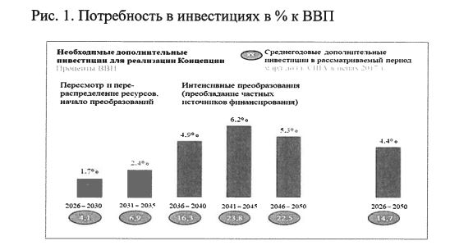

      Основные средства из этого объема пойдут на развитие ВИЭ, а также реализацию мероприятий по энергоэффективности на транспорте, в промышленности и строительстве. Мероприятия по развитию сельского хозяйства и устойчивому использованию водных ресурсов менее требовательны к финансированию, хотя последним необходимо привлечение в основном государственных средств для реконструкции каналов и водохранилищ. Меры по устойчивому управлению отходами потребуют меньше инвестиций, чем следование текущей стратегии развития, что отражается в отрицательных дополнительных инвестициях (Рис. 2).

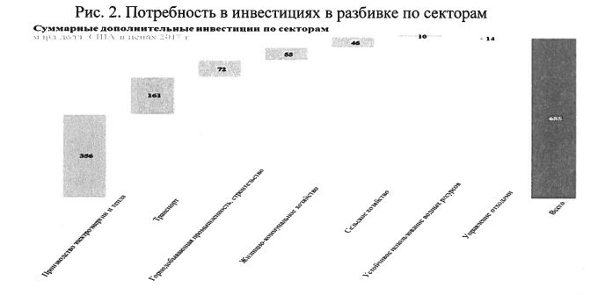

**3. Общие подходы по переходу к "зеленой экономике" по секторам**

      Концепция включает в себя скоординированную политику во всех секторах, связанных с использованием ресурсов.

**3.1. Устойчивое использование водных ресурсов**

      Сноска. Подраздел 3.1 – в редакции Указа Президента РК от 10.06.2024 № 568.

      В 2013 году Правительством была поставлена цель - к 2050 году решить все проблемы с водными ресурсами. Концепция по переходу Республики Казахстан к "зеленой экономике" подкрепляет данную цель, закладывая основы скоординированной политики в отношении использования водных ресурсов всеми видами экономической деятельности. Учитывая заявленные Казахстаном ЦУР, Концепция включает набор мер и целевых показателей, указывающих путь к повышению устойчивости в данной области. При этом экологическая составляющая водных ресурсов - стабильность экосистем, развитие рыбоводства, экотуризма и сохранение уникальных природных богатств - не должна быть ущемлена в пользу индустриального или аграрного развития.

      При увеличении дефицита воды издержки, связанные с потенциальным недостатком водных ресурсов, будут расти. Экономические убытки в виде потерь урожая пшеницы и снижения производства животноводческой продукции прогнозируются к 2050 году в сумме около 2 млрд долларов США.

      Ожидаемый ущерб для энергетического сектора заключается в снижении потенциала производства электроэнергии на гидроэлектростанциях на 20% и термоэлектрической энергии на 4% из-за снижения объемов стока рек и нехватки воды для охлаждения генераторов. Так как от воды зависят практически все сектора экономики, из-за ее дефицита в регионах страны к 2050 году ВВП может снизиться на 6%.

      При этом позитивный эффект от перехода от вододефицитной экономики к экономике, эффективно использующей водные ресурсы, напротив, даст возможность увеличить ВВП страны на 1,2%, или 2 млрд долларов США в год. Прямые выгоды для сельского хозяйства оцениваются в 365 млн долларов США в год, и уже к 2030 году только за счет внедрения мер устойчивого управления водными ресурсами будет создано 78 тыс. дополнительных рабочих мест, в том числе 46 тыс. - в сельском хозяйстве, 4,7 тыс. - в строительстве. Вместе с тем инвестиционные затраты при правильном распределении средств не превысят половины полученной общей экономической выгоды.

      Водная система Казахстана - живая, уникальная и уязвимая система, которая подвержена антропогенным и другим внешним рискам, связанным с изменением климата, намного больше, чем в большинстве других стран мира.

      Во-первых, бессточные бассейны и высокие уровни испарения с поверхности озер приводят к значительному расходу воды на их поддержание (для стабилизации озерных экосистем необходимо 38,6 млрд м3 из нынешнего среднегодового объема поверхностных водных ресурсов в 101 млрд м3).

      Во-вторых, имеется зависимость от трансграничных рек из Китая, России, Узбекистана и Кыргызстана, составляющих порядка 50% притока поверхностных вод, который быстро сокращается вследствие ускорения экономического и социального развития соседних стран. По имеющимся данным, только за период между 2010 и 2021 годами приток вод по трансграничным рекам уменьшился на почти 35 км3, а с 1990 года снижение притока вод уже превысило 50,8 км3, то есть за счет антропогенного влияния на стороне сопредельных государств речной приток в Казахстан уменьшился на 26%. Согласно прогнозам, уже к 2030 году приток трансграничных рек может сократиться на 40%.

      В-третьих, водные ресурсы Казахстана подвергаются воздействию глобального потепления, временное увеличение таяния ледников скажется на будущих объемах водных ресурсов (наиболее подвержены риску реки на юге страны).

      В результате быстрорастущей потребности в воде и сокращения устойчивых запасов воды к 2040 году страна может столкнуться со значительным дефицитом, который составит 50% своих потребностей в водных ресурсах, если не будут приняты радикальные меры и развитие пойдет по текущей траектории. В условиях отсутствия упреждающих действий, предлагаемых в Концепции, такой дефицит воды может привести к:

      снижению природоохранных поступлений воды с последующей деградацией озерной и речной экосистем и рыболовного промысла, особенно на озере Балхаш, в дельте реки Или, болотных систем Центрального Казахстана, Северного Арала и так далее;

      нормированию потребления воды в экономических целях, особенно в сельском хозяйстве, а также в гидроэнергетической отрасли, промышленности и к возможным перебоям с водоснабжением населенных пунктов;

      повышению издержек на водообеспечение из-за необходимости введения в эксплуатацию новых источников водоснабжения (вторичное использование, опреснительные заводы, магистральные трубопроводы) и переброски водных ресурсов между бассейнами.

      Таким образом, угроза дефицита воды и неэффективное управление водными ресурсами могут стать основным препятствием для устойчивого экономического роста и социального развития Казахстана. Кроме того, низкие цены на воду, высокий уровень субсидий, недостаточный контроль водозабора и плохое состояние инфраструктуры снижают эффективность и окупаемость внедряемых инициатив.

      Меры и механизмы по сокращению дефицита водных ресурсов

      1. Повышение эффективности водопользования в ирригации:

      1) снижение потерь воды при транспортировке (позволит сэкономить 2 млрд м3 ежегодно) путем ремонта и перестройки магистральных оросительных и межхозяйственных каналов, крупных объектов инфраструктуры транспортировки воды, определение прав собственности и ответственности за их поддержание; цифровизация и автоматизация водоканалов; реконструкция водохранилищ и гидротехнических сооружений;

      2) дальнейшее внедрение современных методов орошения и других современных водосберегающих технологий (позволит сэкономить 700 м3 воды на 1 га орошаемой площади в 2030 году), что включает увеличение орошаемых земель с применением водосберегающих технологий (дождевание, капельное орошение и другие), площадей беспахотного земледелия до 8 млн га к 2040 году, площадей закрытого грунта до 1700 га в 2030 году;

      3) переход к культурам с более высокой добавленной стоимостью и менее водоинтенсивным, к примеру, постепенное сокращение малорентабельных и водоемких культур - риса и хлопка в Балхаш-Алакольском и Арал - Сырдарьинском бассейнах (позволит сэкономить 3,5 млрд м3 воды к 2030 году).

      2. Повышение эффективности водопользования в промышленности на 25% до 2040 года (позволит сэкономить около 2 млрд м3 воды в год):

      1) снижение потребления воды на действующих предприятиях за счет внедрения технологий:

      повышения эффективности водоиспользования (ведет к экономии воды на единицу натурального продукта) и водосбережения в энергетической, добывающей и металлургической отраслях (позволит сократить потребление на 20%);

      повторного использования сточных вод и оборотного водоснабжения (ожидается ежегодное увеличение объема сточных вод на 1% до 2025 года, в дальнейшем прогнозируется стабилизация и медленное снижение до 2050 года);

      2) ужесточение нормативов забора природной воды и очистки сточных воды для промышленных предприятий.

      3. Повышение эффективности водопользования в коммунальном хозяйстве на 11% на душу населения до 2030 года по сравнению с уровнем 2021 года, на 21% - до 2040 года и на 32% - до 2050 года (позволит сэкономить годовое потребление воды в 2030 году на около 0,1 млрд м3, на 2,3 млрд м3 - в 2040 году и на 4,16 млрд м3 - в 2050 году с учетом роста населения и потребления воды при сценарии "бизнес как обычно"):

      устранение протечек в домах и коммунальных сетях;

      контроль давления воды в распределительных сетях;

      внедрение нормативов водосбережения для бытовой техники и сантехники.

      К 2040 году все население Казахстана должно иметь доступ к безопасному водоснабжению, то есть доля населения, пользующегося качественными услугами сектора управления водными ресурсами, должна вырасти от текущего уровня 90% до 100% за следующие пятнадцать лет.

      4. Повышение доступности и надежности водных ресурсов (потенциал для обеспечения дополнительного притока воды в объеме 4,5-5 млрд м3).

      Наиболее остро стоит проблема деления трансграничных рек, поэтому Казахстан должен продолжать работу по достижению соглашений с соседними странами, а также проводить мониторинг выполнения достигнутых договоренностей всеми вовлеченными сторонами по всем водным объектам, вести переговорный процесс по обновлению устаревших или истекших соглашений.

      Комплекс мероприятий, которые необходимо реализовать в целях обеспечения национальной безопасности и устранения будущего дефицита воды:

      строительство водохранилищ и резервуаров для сдерживания стоков воды при паводках и компенсации вариативности в течение года (ежегодная экономия воды рассчитывается на уровне минимум 1,2 млрд м3). Вместе с тем в связи с изменением климата необходимо учитывать возможность возникновения катастрофических паводков и предотвращать их превентивным сбросом воды с водохранилищ. Также важно проводить отселение населения с паводкоопасных территорий и не допускать на них новое строительство;

      проработка устойчивого использования грунтовых вод (разведка, картографирование и разработка);

      комплексный подход к восстановлению бассейновых систем, включая меры по лесовосстановлению и созданию новых лесных площадей, восстановлению дельт, очистке от иловых осадков;

      проработка мер по снижению потерь воды при транспортировке по всем видам экономической деятельности, включая сельское хозяйство, промышленность, коммунальное хозяйство и другую производительную деятельность;

      увеличение количества гидропостов, в том числе на границах вододеления с сопредельными странами.

      Также существует потенциал переброски значительных объемов воды в густонаселенные и промышленные районы. Неравномерное распределение водных ресурсов по территории Казахстана создает локальный профицит водных ресурсов (например, Иртыш, Кигач в Урал-Каспийском бассейне), строительство водоводов и каналов может обеспечить территории с дефицитом воды. При этом дополнительный объем переведения недоступных водных ресурсов составит от 10 до 14 млрд м3.

      Кроме того, потребуется совершенствование политики управления водными ресурсами на национальном уровне и уровне бассейнов для обеспечения эффективного взаимодействия с водопользователями во всех секторах экономики.

      5. Улучшение системы очистки сточных вод.

      Помимо дефицита водных ресурсов в Казахстане имеются проблемы загрязнения вод как со стороны промышленных предприятий, так и вследствие недостаточной очистки сточных вод жилищно-коммунальным сектором (далее - ЖКХ).

      Наряду с принятием нового Экологического кодекса Республики Казахстан необходимо разработать механизмы внедрения следующих конкретных мер и технологий:

      1) строительство и (или) модернизация на первоначальном этапе очистных сооружений в 20 крупнейших городах страны, что потребует инвестиций в размере 1-2 млрд долларов США. Очистные сооружения должны быть расположены вместе с точками сбора и переработки органических отходов;

      2) организация строительства канализационных очистных сооружений и обеспечение ими всех населенных пунктов страны;

      3) обновление технологий очистки сточных вод, предусматривающих использование новых доступных технологий, таких как анаэробная очистка сточных вод и биогаз;

      4) разработка и внедрение программного документа сбора и очистки сточных вод, который охватит следующие подходы:

      а) предложение мер по информированию касательно экономии воды и стимулированию использования водосберегающих приборов и оборудования;

      б) предложение механизмов привлечения инвестиций и стимулирования строительства очистных сооружений во всех городах и крупных поселках городского типа;

      в) поощрение строительства малых очистных сооружений и содействие соответствующим инвестициям в сельских поселениях;

      г) стимулирование промышленных предприятий, частного бизнеса (автомобильные заправочные станции, станции технического обслуживания, автомойки, химчистки и другое) к установке локальных очистных сооружений;

      д) использование повторного водооборотного водоснабжения на промышленных предприятиях;

      5) использование не менее 40% осадка сточных вод для производства биогаза к 2050 году.

      В целом вышеперечисленные меры и технологии по устойчивому использованию водных ресурсов и повышению эффективности водопользования со временем обеспечат прогресс в достижении ЦУР 6.

**3.2. Развитие устойчивого и высокопроизводительного сельского хозяйства**

      Сноска. Подраздел 3.2 – в редакции Указа Президента РК от 10.06.2024 № 568.

      Казахстан имеет большой потенциал для развития сельского хозяйства, 74% территории страны пригодны для сельскохозяйственного производства, однако в хозяйственный оборот вовлечено лишь около половины сельхозугодий. Основные сельскохозяйственные отрасли - это животноводство и растениеводство, которые при эффективной аграрной политике могут обеспечить устойчивое развитие аграрного сектора и внести значительный вклад в экономику страны. Сектор сельского хозяйства Казахстана обеспечивает продовольственную безопасность страны и региона Центральной Азии и входит в 25 мировых экспортеров продовольствия. В 2020 году Казахстан занял 9-е место в мире по экспорту пшеницы.

      Вместе с тем в связи с климатическими условиями большинство территорий Казахстана подвержено процессам опустынивания и деградации почв как по природным, так и антропогенным причинам. Поэтому сельское хозяйство в Казахстане в большинстве случаев находится в зоне рискового земледелия и требует особых подходов для обеспечения его устойчивости.

      Сегодня 1,1 миллиона человек, или 12% трудовых ресурсов Казахстана, заняты в сельскохозяйственном секторе, при этом почти 2/3 национального потребления воды приходится на сельское хозяйство. В 2021 году доля сельского хозяйства в ВВП страны составила 5,1%. Сельское хозяйство ввиду своей значимости в плане трудоустройства, особенно в сельской местности, влияния на водный баланс Казахстана, роли в обеспечении продовольственной безопасности является приоритетным сектором общенационального значения.

      В настоящее время сельскохозяйственный сектор Казахстана столкнулся с рядом серьезных проблем:

      1) Казахстан относится к регионам, подвергаемым высокому уровню загрязнения пестицидами (по классификации продовольственной и сельскохозяйственной организации ООН (FАО)), что влияет на качество вод, биоразнообразие, качество сельскохозяйственных земель и дикой природы;

      2) в стране наблюдается высокий рост поголовья в животноводстве, тогда как применяемые методы животноводства не отвечают современным вызовам: низкий генетический уровень стада в животноводстве, экстенсивные пастбищные системы, бессистемный и чрезмерный выпас скота, особенно вокруг населенных пунктов (27 миллионов га пастбищ деградированы), оказывают негативное воздействие на состояние окружающей среды, а также препятствуют усилиям Казахстана в борьбе с изменением климата из-за роста антропогенных выбросов парниковых газов;

      3) 76% земель в Казахстане считаются склонными к опустыниванию, а около 80% земель с 2000 года находятся в состоянии снижения продуктивности. Процессы глобального потепления ведут к рискам возникновения полузасушливых и засушливых зон, которые будут занимать обширные территории, особенно в северных районах страны;

      4) недостаточное финансирование ограничивает доступ к современным технологиям и услугам, таким как корма, генетика, использование удобрений и высококачественных семян, упаковка, хранение, охлаждение, механизация, ветеринарные услуги. Только крупные сельскохозяйственные производители имеют доступ к финансовым рынкам и финансовым продуктам.

      Фермеры Казахстана используют всего 8-10 килограммов удобрения на гектар (в сравнении с 21 кг/га в России и 129 кг/га в США) (Рис. 3).

      Рис. 3. Узкие места в цепочке создания стоимости в сельском хозяйстве

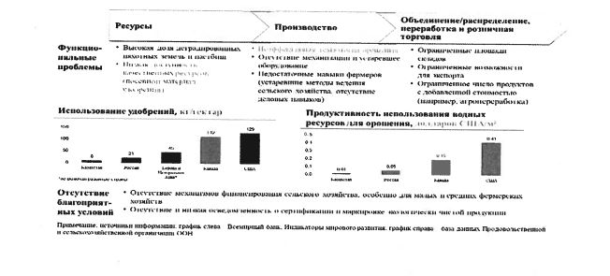

      5) эффективность использования водных ресурсов в сельском хозяйстве крайне низка, в первую очередь из-за использования устаревших методов орошения и неэффективных практик ведения сельского хозяйства. Некоторые водные бассейны в Казахстане уже ощущают значительный дефицит водных ресурсов, а большая часть пахотных земель Казахстана подвержена засухе.

      С 2012 года увеличилась нагрузка на водные ресурсы, и в течение следующих двух десятилетий ожидается значительное повышение дефицита водных ресурсов, что приведет к разорению хозяйств, применяющих неэффективные методы водопотребления.

      Неблагоприятные климатические условия и проблемы, описанные выше, обуславливают относительно низкую производительность труда и малый выход продукции. Урожайность пшеницы варьируется в пределах 0,7-1,6 тонн/га в год или в среднем 1 тонн/га в год в Казахстане. Низкая урожайность зерновых в сравнении с показателями других стран (Рис. 4) связана частично с тем, что резко континентальный климат Казахстана не позволяет выращивать высокопродуктивные озимые сорта зерновых. Вместе с тем производство твердых сортов пшеницы отчасти является конкурентным преимуществом Казахстана.

      Рис. 4. Урожайность пшеницы по странам

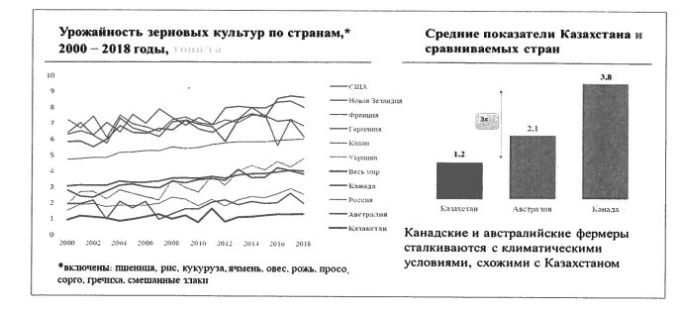

      Для решения проблем, с которыми столкнулся сельскохозяйственный сектор, Правительство Казахстана приняло Программу по развитию агропромышленного комплекса в Республике Казахстан на 2013-2020 годы "Агробизнес-2020" и Концепцию развития агропромышленного комплекса до 2030 года с целью повысить конкурентоспособность сельскохозяйственного сектора. В дополнение к этому для перехода к устойчивому земледелию Казахстан будет придерживаться десяти направлений "озеленения" сельского хозяйства, которые обеспечат развитие сектора и в то же время позволят сохранить и улучшить окружающую среду:

      6) предотвращение деградации земель и восстановление деградированных земель: внедрение более эффективных методов ведения сельского хозяйства, минимизирующих обработку почвы, обеспечивающих консервацию органического вещества и влаги в почве, предотвращающих эрозию почв под действием ветра и воды, например, за счет использования оборудования, обеспечивающего нулевую обработку почвы, и чередования культур;

      7) предотвращение дальнейшего выбивания пастбищ: сохранение пастбищных земель за счет повышения доступности отдаленных пастбищ и восстановления пастбищных земель, усиление контролируемого пастбищеоборота и обеспечение сбережения влаги в почве, использование системы севооборотов, что является ключевым элементом сельскохозяйственной практики, направленным на устойчивое управление ресурсами и повышение продуктивности. Системы севооборота помогают в борьбе с эрозией почвы, сохранении влаги, улучшении структуры почвы и контроле вредителей и болезней;

      8) развитие наиболее конкурентоспособных методов ведения сельского хозяйства, например, ведение органического земледелия, выращивание технических и невлагоемких культур;

      9) максимальное привлечение инвестиций, в том числе иностранных, использующих современные технологий и лучшие мировые практики ведения сельского хозяйства, поддержка "зеленого" финансирования, минимизация административных издержек при осуществлении инвестиций в аграрный сектор Казахстана;

      10) правительственная поддержка инструментов долгосрочного финансирования сельского хозяйства в форме гарантий, субсидий или иных мер экономического стимулирования для внедрения принципов и практик устойчивого сельского хозяйства;

      11) эффективное использование воды, капельное орошение, использование теплиц;

      12) рациональное использование ресурсов: переход к использованию агрохимикатов и топлива, обеспечивающих минимизацию вреда для окружающей среды, сокращение/предотвращение загрязнения почвы, воздуха и воды;

      13) минимизация и повторное использование отходов: внедрение методов переработки сельхозпродукции, обеспечивающих максимальную добавленную стоимость и минимизацию отходов, в том числе за счет повторного использования остаточных отходов в производстве, например, компост, биогаз и так далее;

      14) адаптация сектора к ожидаемым изменениям климата, а именно переход на новые "зеленые" методы животноводства и землепользования (беспахотное, точечное, восстановление степных пастбищных экосистем) и переход на альтернативные районированные сельскохозяйственные культуры;

      15) обеспечение целостности почвенного покрова, сохранение и повышение плодородия земель, определение обязанности и ответственности землепользователей, землевладельцев и государства в области защиты почв и создания условий для производства экологически чистой продукции, пресечение отрицательных последствий применения средств повышения плодородия почв, ставящих под угрозу сами почвы, здоровье человека, флору и фауну, в целях получения высокой и устойчивой урожайности с мелиорированных земель, содействие координации деятельности в сфере мелиорации.

**3.3. Энергосбережение и повышение энергоэффективности**

      Сноска. Подраздел 3.3 – в редакции Указа Президента РК от 10.06.2024 № 568.

      На сегодняшний день энергоемкость экономики Казахстана, выражаемая потреблением энергии на единицу ВВП в ценах производителя, в 3,2 раза выше среднего уровня стран, входящих в ОЭСР, и в 2 раза выше, чем средний мировой уровень. В последние два десятилетия данный отрыв только усиливался. С учетом поправок к статистической методологии показатель энергоемкости экономики Казахстана с 2015 года существенно не меняется.

      Для защиты здоровья людей, окружающей среды и климата основополагающее значение имеет повышение энергоэффективности, которое влечет сокращение сжигания ископаемого топлива.

      В рамках Концепции предлагаются меры по повышению энергоэффективности, которые направлены на реализацию в целевых секторах экономики и регионах Казахстана. Мониторинг будет осуществляться в сферах промышленности, энергетики, строительства, сельского хозяйства и транспорта.

      Существует ряд доводов в пользу необходимости реализации мероприятий по повышению энергоэффективности.

      Во-первых, проведение таких мероприятий во многих случаях является рентабельным, то есть стоимость сэкономленной энергии превышает дополнительные затраты на их реализацию. В действительности, Казахстан дополнительно по сравнению с уровнем 2021 года может снизить спрос на энергию в основных энергопотребляющих секторах приблизительно на 5% к 2030 году и приблизительно на 38% к 2050 году.

      Во-вторых, повышение энергоэффективности обеспечивает энергобаланс, который заключается в снижении спроса на энергоресурсы действующими субъектами и способствует высвобождению энергетических ресурсов для новых объектов.

      В-третьих, весомыми являются аргументы в защиту окружающей среды и климата, поскольку снижение потребления топливно-энергетических ресурсов означает уменьшение выбросов загрязняющих веществ в атмосферу и выбросов углерода. Повышение энергоэффективности и энергосбережения будет способствовать достижению связанных с климатом целей в рамках ЦУР и Стратегии достижения углеродной нейтральности Республики Казахстан до 2060 года.

      На пути повышения энергоэффективности существует ряд серьезных препятствий: неэффективная система тарифо- и ценообразования на энергоресурсы, которая не обеспечивает рентабельность мероприятий по повышению энергоэффективности, недостаточная приборизация, которая приводит к допущению потерь энергетических ресурсов, ограниченный доступ к финансированию, недостаточная осведомленность по вопросам энергосбережения. Казахстану необходимо преодолеть эти препятствия на пути повышения энергоэффективности.

      В 2021 году спрос на энергию в Казахстане составил 68,7 млн тонн нефтяного эквивалента (далее - тонн н.э.), из которых на конечное потребление приходится 43,3 млн тонн н.э. Помимо электроэнергетики, которая также отвечает за теплоснабжение в рамках производства тепла на теплоэлектроцентралях (далее - ТЭЦ), в основном энергию потребляют государственные и коммерческие здания, многоквартирные жилые дома, промышленность и транспорт. Они отвечают за 80% потребления энергии, а вместе с энергетикой - за 99% энергопотребления экономики Казахстана.

      Сравнение технологий, используемых на сегодня в секторах экономики Казахстана, с наилучшими доступными технологиями, а также изучение опыта других стран показывают, что энергоэффективность в Казахстане значительно отстает по большинству ключевых индикаторов:

      около 70% зданий имеют тепловые характеристики, не отвечающие современным требованиям (особенно это касается зданий, построенных в период 1950-1980 годов); только через слабо изолированную внешнюю обшивку здания теряют до 30% и выше тепловой энергии, расходуемой на отопление;

      отопление зданий реализуется преимущественно на устаревшем оборудовании с очень низким коэффициентом полезного действия; эффективность существующих котельных не превышает 65-70%, в то время как модернизация существующих и использование новых котлов позволят повысить эффективность до 85-90%.

      Кроме того, по разным оценкам, потери при передаче тепловой энергии по теплосетям достигают 25-40%, в то время как международный опыт свидетельствует о возможности доведения данного показателя до 10%;

      дорожная инфраструктура и климатические условия не создают стимулов и условий для более широкого использования общественного транспорта, электромобилей, езды на велосипеде и пеших прогулок.

      Подходы к внедрению мер по энергосбережению и повышению энергоэффективности в сфере ЖКХ

      1. Установление тарифов и финансовая поддержка.

      Для повышения энергоэффективности фонда зданий можно использовать один, описанный ниже вариант, или их комбинацию:

      пересмотреть коммунальные тарифы для обеспечения самоокупаемости предприятий энергоснабжения;

      обеспечить установку систем автоматического регулирования тепла в общественных и коммерческих зданиях, а также информировать и стимулировать установку данных систем в частных жилых домах;

      разработать и предоставить адресные схемы финансовой помощи за счет местных бюджетов и иных источников финансирования домохозяйствам, инвестирующим в энергоэффективную модернизацию своих жилых помещений;

      путем регулирования стандартов строительства увеличить долю новых построенных зданий с высоким классом энергоэффективности зданий и сооружений с текущих 16% от общего количества построенных зданий (2021 год) до 50% к 2030 году и до 100% к 2040 году;

      стимулировать программы термомодернизации, направленные на повышение энергоэффективности существующих зданий, особенно жилых.

      2. Проведение модернизации инженерных сетей путем установки систем учета ресурсов, модернизации и прокладки современных труб и изоляционных материалов (это позволит снизить потери при транспортировке энергии не менее чем на 10%).

      3. Стимулирование развития производств теплоизоляционных материалов, окон и труб с заводской теплоизоляцией и другого энергоэффективного оборудования и материалов.

      4. Постепенное достижение полного охвата существующего и будущего фонда зданий маркировкой по классам энергоэффективности.

      5. Мониторинг соблюдения требований по энергоэффективности при проектировании, строительстве и вводе в эксплуатацию новых и вновь вводимых объектов, потребляющих энергетические ресурсы.

      6. Реализация мероприятий по повышению осведомленности общественности о вопросах энергосбережения путем проведения информационных кампаний для населения и организаций.

      7. Запуск и поддержка открытой платформы, которая будет служить базой данных об источниках финансирования, проектах и программах (в том числе региональных) и различных других возможностях для людей, заинтересованных в повышении энергоэффективности собственных частных зданий, с приглашением международных фондов и доноров, строительных и модернизационных компаний, экспертов к участию и обмену информацией.

      В зданиях должны быть достигнуты следующие темпы снижения энергопотребления по сравнению с 2021 годом:

|  |  |  |  |
| --- | --- | --- | --- |
|  | 2029 г. | 2040 г. | 2050 г. |
| Энергопотребление на площадь помещений | 10% | 25% | 40% |
| Энергопотребление на душу населения | 5% | 12% | 20% |

      Подходы к внедрению мер по энергосбережению и повышению энергоэффективности в промышленности

      1. Обеспечение качества проводимых энергоаудитов промышленных компаний.

      2. Установление требований к энергоэффективности энергопотребляющих устройств бытового и офисного назначения.

      3. Внедрение элементов энергоменеджмента на объектах предпринимательства.

      4. Пересмотр циклов производства с целью расхода энергетических ресурсов.

      Основными техническими мерами по энергосбережению и повышению энергоэффективности в промышленности являются:

      содействие технической модернизации промышленности для снижения потребления энергоресурсов на единицу продукции;

      продвижение и стимулирование инновационных технологий по повышению энергоэффективности;

      создание финансовых условий для модернизации предприятий; обеспечение кадрами в сфере энергосбережения;

      взаимодействие науки и производств для модернизации оборудования и создания бережливого производства.

      В промышленном секторе должны быть достигнуты следующие темпы снижения энергоемкости производства:

|  |  |  |  |
| --- | --- | --- | --- |
| Всего в промышленности | 2030 г. | 2040 г. | 2050 г. |
| 11% | 25% | 40% |

      Подходы к внедрению мер по энергосбережению и повышению энергоэффективности в транспортном секторе

      1. Обеспечение развития инфраструктуры для транспорта на чистом топливе и велосипедов.

      2. Совершенствование системы управления транспортными потоками (smart traffic control system).

      3. Управление перевозками (транспортная инфраструктура, позволяющая эффективно использовать все виды транспорта, повышение доступности и качества групповых пассажирских перевозок).

      Основными техническими мерами по энергосбережению и повышению энергоэффективности в транспортном секторе являются:

      развитие энергоэффективной транспортной инфраструктуры;

      повышение эффективности железнодорожного транспорта;

      повышение энергоэффективности местного общественного транспорта за счет перевода его на чистое топливо (газ и электричество);

      расширение сетей общественного транспорта, обеспечение их удобства для людей и потенциального перехода от индивидуальных средств передвижения (автомобилей) к общественному транспорту.

**3.4. Развитие электроэнергетики**

      Сноска. Подраздел 3.4 – в редакции Указа Президента РК от 10.06.2024 № 568.

      Существующее состояние отрасли характеризуется значительным износом генерирующего и сетевого оборудования, доминирующим положением угольной генерации, дефицитом мощностей и отсутствием необходимого резерва для покрытия пиковой нагрузки.

      Развитие и электрификация экономики для достижения углеродной нейтральности к 2060 году приведут к среднему росту производства электроэнергии на 2,4% в год к 2030 году до 141 млрд кВт*ч, а затем к высокому росту производства электроэнергии в среднем на 5,8% в год к 2050 году до 438 ТВт*ч. При этом электроемкость ВВП в этом случае увеличится на 70% по сравнению с уровнем 2020 года. Доля электроэнергии в конечном потреблении энергии увеличится с нынешних 16% до 40% в 2050 году.

      Рис. 5. Спрос на электроэнергию до 2050 года

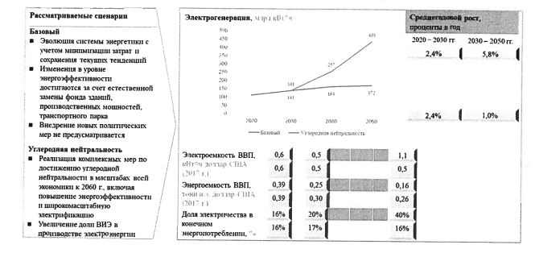

      Растущий спрос на электроэнергию и вывод из эксплуатации старых электростанций в силу износа в Казахстане потребуют значительного строительства новых мощностей.

      Рис. 6. Спрос на новые установленные мощности

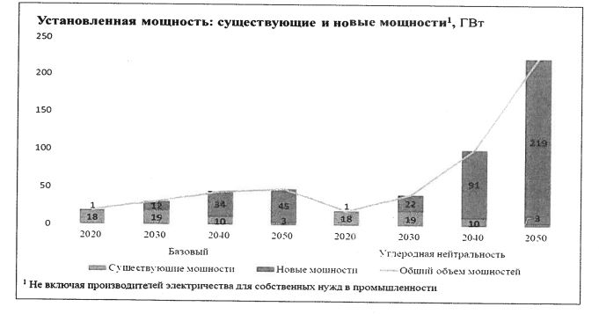

      Существует несколько основных факторов, от которых в существенной мере зависит развитие энергетического сектора Казахстана:

      1) сдерживание потребления электроэнергии за счет принятия мер по повышению энергоэффективности;

      2) модернизация существующих мощностей;

      3) конкурентоспособность различных технологий производства электроэнергии с точки зрения себестоимости в настоящее время, а также эволюция традиционных и возобновляемых технологий в будущем;

      4) степень заинтересованности Казахстана в реализации проектов по сокращению выбросов парниковых газов;

      5) доступность газа для производства электроэнергии и его цена.

      Факторы, определяющие характеристики сценариев:

      1) сокращение потребления электроэнергии за счет принятия мер по повышению энергоэффективности;

      2) рост спроса на электроэнергию в связи с широкомасштабной электрификацией экономики и производством "зеленого" водорода (сценарии спроса на электроэнергию "Базовый" и "Углеродная нейтральность к 2060 году" приводят к общему спросу на электроэнергию в диапазоне от 128 до 395 млрд кВт.ч в 2050 году);

      3) угольные генерации выводятся из сети по окончании срока их технической эксплуатации. Возможны два варианта развития электрогенерирующих мощностей, работающих на ископаемых видах топлива: в первом случае могут быть дополнительно введены новые мощности, соответствующие наилучшим доступным технологиям и отвечающие экологическим требованиям, во втором случае новые мощности, работающие на угле, не вводятся, а мощности, работающие на любых других видах ископаемого топлива, вводятся и одновременно оснащаются системами УХУ.

      Развитие энергетического сектора возможно по двум сценариям, которые обозначены как "Базовый" и "Углеродная нейтральность к 2060 году" (рис. 5-10).

      Базовый сценарий - газификация Акмолинской и Карагандинской областей, увеличение доли ВИЭ и альтернативных источников в производстве электроэнергии в 2050 году до 50%. Очевидно, что при таком развитии ВИЭ и альтернативной электрогенерации невозможно будет достичь заявленных целей Казахстана об обеспечении нулевого уровня выбросов парниковых газов к 2060 году, поскольку в период между 2050 и 2060 годами необходимо будет снизить до нуля выбросы от 50% мощностей генерации электроэнергии, которые на начало периода будут работать на основе ископаемых видов топлива. Это станет слишком обременительной задачей для сектора электрогенерации и экономики Казахстана в целом.

      Сценарий "Углеродная нейтральность до 2060" - снижение энергоемкости на 60% к 2050 году (от уровня 2020 года), газификация северных и восточных регионов Республики Казахстан, постепенный отказ от угольной генерации, доведение доли ВИЭ и альтернативных источников в производстве электроэнергии в 2050 году до 82%.

      Рис. 7. Сценарии развития электроэнергетики

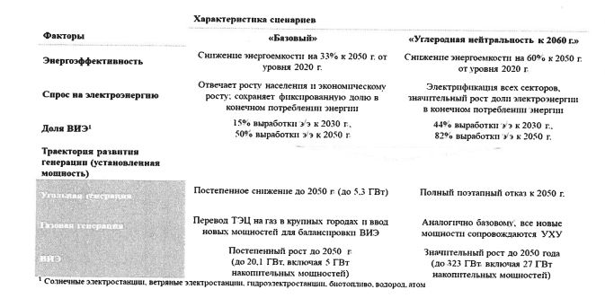

      Рис. 8. Общая установленная мощность по сценариям

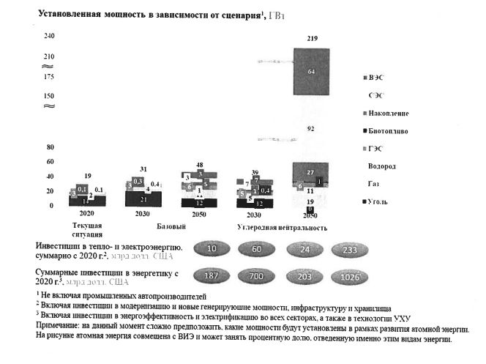

      Рис. 9. Доля производства электроэнергии по сценариям

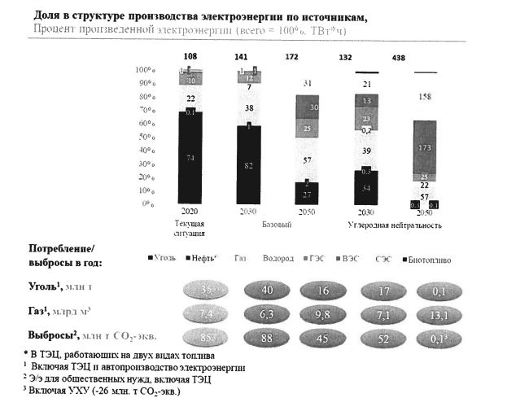

      Анализ основных результатов моделирования показал, что, несмотря на различия, большинство основных показателей являются сопоставимыми вплоть до 2030 года, при этом в долгосрочной перспективе сценарий достижения углеродной нейтральности до 2060 года характеризуется значительно более высокими амбициями по декарбонизации.

      Во-первых, с учетом всех затрат энергосистемы (включая соответствующее ценообразование на выбросы углерода) ожидается, что средняя стоимость производства электроэнергии увеличится в более чем 2 раза к 2030 году по сравнению с 2020 годом (в реальном выражении), достигнув 9-10 центов США/кВт*ч в 2030 году и стабилизируясь на этом уровне после пика в 2035 году на уровне 11 центов США/кВт*ч.

      Во-вторых, общие инвестиции, в том числе меры по повышению энергоэффективности, электрификации во всех секторах экономики, модернизации, строительству новых мощностей и созданию инфраструктуры из возобновляемых и традиционных источников, составят 187-203 млрд долларов США к 2030 году в зависимости от сценария, а к 2050 году общие инвестиции в энергетику по всем секторам экономики, включая требующие сопутствующие технологии УХУ, по сценарию углеродной нейтральности составят около 1026 млрд долларов США (+47% по сравнению с 700 млрд долларов США, которые оцениваются для базового сценария). Переход к широкомасштабной электрификации секторов экономики приведет к почти трехкратному увеличению спроса на электроэнергию по сравнению с базовым сценарием и, следовательно, к росту инвестиций в производство электроэнергии, которые составят 233 млрд долларов США (Рис. 11).

      В-третьих, в сценарии углеродной нейтральности электрогенерирующие мощности, работающие на угле, останутся примерно на уровне 14 ГВт*ч до 2030 года. В базовом сценарии объем генерируемой электроэнергии угольными станциями и, соответственно, объем годового потребления угля энергетическим сектором к 2030 году по сравнению с 2020 годом вырастет почти на 50% из-за строительства новых мощностей, работающих на угле.

      В-четвертых, использование газа для производства электроэнергии останется относительно стабильным до 2030 года, в последующем по сравнению с текущими объемами потребления значительно вырастет и достигнет 13-14 млрд м3 в 2050 году по сравнению с примерно 7 млрд м3 в 2020 году. В настоящее время за счет газа, добываемого в Кызылординской области, осуществляется газификация энергетических мощностей и населения Карагандинской и Акмолинской областей. Подключение к газу в данных областях доступно для населения и значительно дешевле использования угля. В дальнейшем возможна договоренность о поставке газа из Российской Федерации для газификации северных и восточных регионов Республики Казахстан.

      В-пятых, несмотря на многократный рост производства электроэнергии, в зависимости от сценария объем выбросов СО2-эквивалента от энергетического сектора сократится с сегодняшних 87 млн тонн в год до 50 млн тонн в год к 2050 году по базовому сценарию в основном за счет развития ВИЭ и увеличения доли газа в структуре производства электроэнергии, а в 2050 году практически до нуля по сценарию углеродной нейтральности за счет высокой доли ВИЭ и использования систем УХУ.

      Основными техническими мероприятиями являются:

      1) по существующим станциям: на основании аудита технического состояния и энергоаудита всех существующих электростанций утверждение графика модернизации с учетом оставшегося срока службы генерирующих активов;

      2) сооружение новых тепловых станций в соответствии с лучшими мировыми технологиями по эффективности использования топлива и экологическим параметрам;

      3) оснащение системами УХУ с 2035 года всех новых тепловых станций, а к 2050 году всех работающих тепловых станций (с учетом наличия технологии УХУ, а также технической, технологической и экономической возможности такого оснащения);

      4) постепенная замена существующих старых угольных мощностей на ВИЭ или газ в случае его доступности по объемам и цене;

      5) развитие ВИЭ через строительство ветряных и солнечных электростанций, электростанций, использующих биомассу, а с 2030 года также водородных электростанций;

      6) инвестиции в создание газовой и водородной инфраструктуры в северном, восточном и южном регионах страны, для чего необходимо принять следующие решения:

      достижение газовыми мощностями 30% доли в структуре энергобаланса к 2030 году для стимулирования инвестиций в газовые электростанции и в целом в необходимую вспомогательную газовую инфраструктуру;

      согласование плана по строительству необходимой инфраструктуры для обеспечения поставок газа и водорода на новые электростанции в случае экономической эффективности и экологической привлекательности. Приоритетом для Правительства при принятии решения о строительстве необходимой инфраструктуры будут являться вопросы обеспечения экологической и социальной привлекательности проектов даже в случае низкой экономической эффективности;

      7) перевод существующих угольных ТЭЦ на газ в первую очередь в крупных городах (Алматы, Астана, Караганда), а также строительство новых станций на газе до 2030 года для улучшения экологической обстановки в данных городах.

      Разработанный подход и внедрение соответствующих мер позволят достичь прогресса в улучшении целевого индикатора ЦУР 7:

      интенсивность выбросов в производстве электроэнергии и тепла, которая измеряется как соотношение общего объема выбросов СО2-эквивалента от сжигания топлива к суммарному объему выработанной энергии.

      Рис.10. Интенсивность выбросов

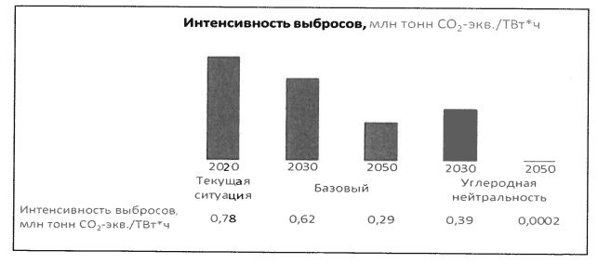

**3.5. Система управления отходами**

      Сноска. Подраздел 3.5 – в редакции Указа Президента РК от 10.06.2024 № 568.

      Текущая ситуация в области управления отходами в Казахстане характеризуется наличием ряда проблем.

      1. Наследие исторических промышленных отходов. За предыдущие десятилетия были накоплены значительные объемы отходов тяжелой промышленности, агропромышленного комплекса и разработки полезных ископаемых. При этом значительная часть таких отходов токсична, а часть из них - радиоактивна.

      Рис. 11. Исторические промышленные отходы

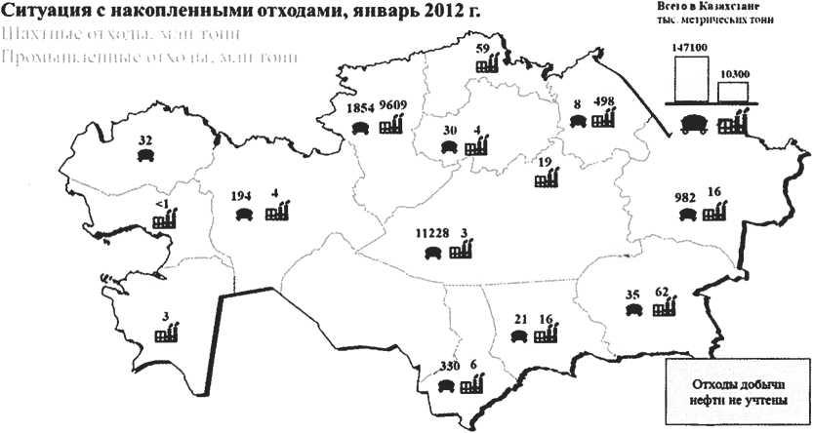

      Примечание источник информации сборник "Охрана окружающей среды и устойчивое развитие Казахстана" за 2007-2011 годы (Агентство Республики Казахстан по статистике. Астана 2012 год)

      2. Рост объема образования новых промышленных отходов. В связи с развитием горной промышленности, отраслей переработки и тяжелой промышленности Казахстан производит значительные объемы промышленных отходов, которыми необходимо управлять в соответствии с лучшей международной практикой.

      Рис. 12. Объемы промышленных отходов

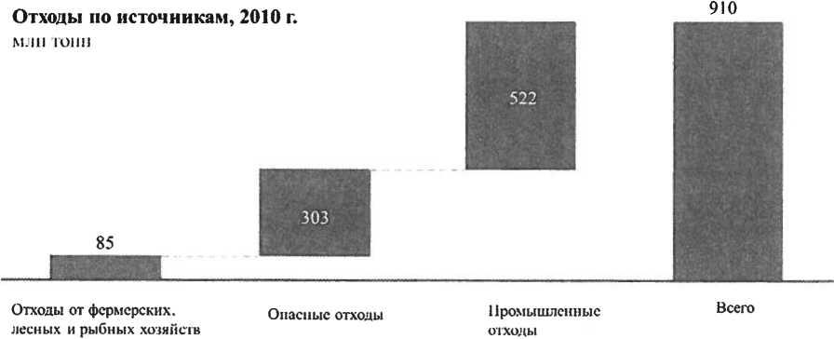

      Примечание: включая отходы от горных работ/добычи руды, производства, производства электроэнергии, газа и пара, строительства и пр. источник информации: Агентство Республики Казахстан по статистике

      3. Растущие объемы образования бытовых отходов.

      Объем бытовых отходов в городских районах в 2021 году составил 222 килограмма на одного жителя. Наряду с ростом благосостояния в базовом сценарии прогнозируется рост образования ТБО: на 44% к 2030 году и на 72% к 2050 году. В сценарии углеродной нейтральности меры по сокращению образования отходов ограничат этот рост примерно на 30% к 2030 году и на 25% к 2050 году.

      Рис. 13. Прогноз увеличения образования ТБО

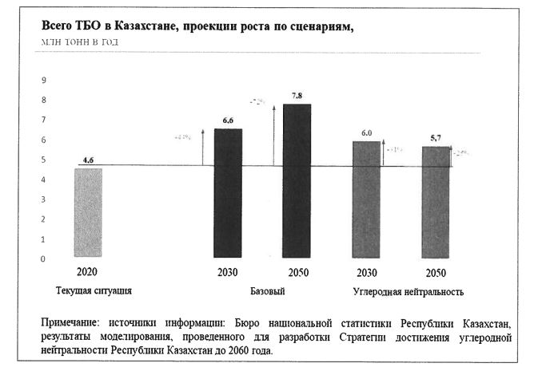

      Проблема обращения с пищевыми отходами и отходами пластика в Казахстане, как и в большинстве стран мира, стоит довольно остро и требует незамедлительного решения.

      Также в составе ТБО накапливаются отходы электронного и электрического оборудования. Отсутствие рациональной системы раздельного сбора по видам отходов и переработки таких отходов в Казахстане может привести к их накоплению в объеме более 2 млн тонн к 2030 году и почти 9,5 млн тонн к 2050 году. Данная динамика очень тревожна, так как повышает риск серьезных экологических и экономических вызовов ввиду наличия опасных составляющих в электронном и электрическом оборудовании.

      Рис. 14. Структура ТБО

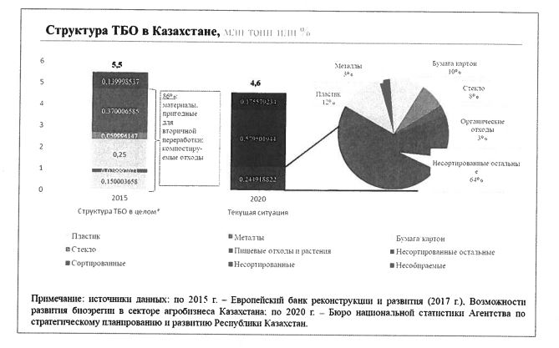

      4. Несоответствие экологическим и санитарным требованиям системы обслуживания населения по вывозу ТБО. Вне крупных городов в среднем только 18% населения имеет доступ к услугам по вывозу ТБО. Существуют также значительные региональные различия в покрытии обслуживанием населения.

      Смешанные ТБО без переработки и извлечения ценных вторичных ресурсов вывозятся на свалки и полигоны, значительная часть которых не отвечает санитарным требованиям и часто формируется при отсутствии надлежащего контроля. Запреты, установленные законодательством по размещению отдельных видов отходов на полигонах ТБО, не работают ввиду отсутствия обязательного раздельного сбора.

      Сложность и дороговизна приема отходов на полигоны, а также их удаленное размещение от населенных пунктов обуславливают наличие несанкционированных свалок.

      5. Неразвитая инфраструктура для сбора, переработки и утилизации отходов, не отвечающая современным требованиям по причине отсутствия экономических стимулов, а также других мотивирующих аспектов. Кроме того, недостаточность принимаемых мер по стимулированию населения и бизнеса в секторе утилизации отходов для переработки и компостирования или получения энергии из коммунальных отходов. Так, объемы переработки составляли менее 5% в 2013 году, а в 2023 году - 20% от общего объема ТБО, что значительно меньше, чем в развитых государствах.

      Рис. 15. Способы утилизации ТБО

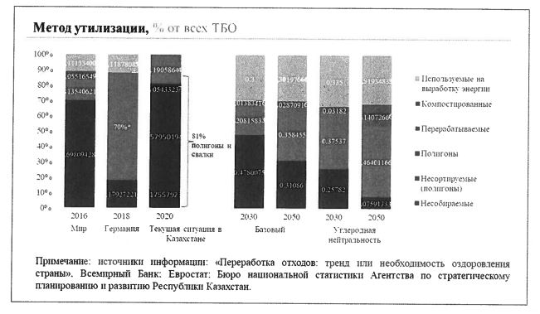

      Фактически Казахстану необходимо заново выстроить комплексную систему управления отходами по следующим направлениям:

      1) обновление классификации отходов и химических веществ в соответствии с международными подходами, в частности, конвенциями, ратифицированными Республикой Казахстан (Стокгольмская конвенция о стойких органических загрязнителях, Роттердамская конвенция о процедуре предварительного обоснованного согласия в отношении отдельных опасных химических веществ и пестицидов в международной торговле и Базельская конвенция о контроле за трансграничной перевозкой опасных отходов и их удалением);

      2) полный учет всех накопленных и образующихся отходов у их собственников, совершенствование сбора, обработки и предоставления статистической информации для мониторинга достижения целевых показателей в сфере обращения с отходами;

      3) завершение охвата всего населения обслуживанием по вывозу коммунальных отходов с их обязательным раздельным сбором по признакам ценности и опасности;

      4) включение в стратегические документы страны необходимых мер по управлению отходами (разработка региональных планов обращения с промышленными и коммунальными отходами, в том числе ликвидация исторических отходов и стихийных свалок), совершенствование законодательства в части ужесточения санитарных и экологических требований и стимулирование переработки отходов;

      5) ускоренный переход к иерархии управления отходами, предусмотренной Экологическим кодексом Республики Казахстан;

      Рис. 16. Иерархия мер по предотвращению образования отходов и управлению образовавшимися отходами

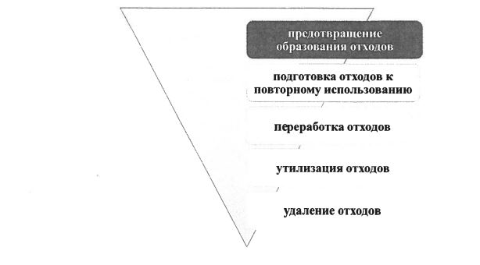

      6) сокращение числа полигонов и их укрупнение, сортировка отходов перед захоронением для их последующей переработки и вторичного использования, а также извлечения полезных веществ и материалов, получения топлива за счет утилизации отходов и улучшения санитарного состояния полигонов. Приоритет переработки и удаления отходов вблизи мест их образования;

      7) повсеместное обеспечение циркулярности всех производственных процессов;

      8) обеспечение соответствия экологическим требованиям и санитарным нормам всех новых и рекультивация существующих полигонов;

      9) принятие мер по предотвращению образования исторических отходов и несанкционированных свалок;

      10) дальнейшее развитие стандартизации и добровольной сертификации в области обращения с отходами;

      11) повсеместное внедрение лучших доступных технологий в области обращения с отходами;

      12) поддержка развития инфраструктуры по переработке отходов.

**3.6. Снижение загрязнения воздуха**

      Сноска. Подраздел 3.6 – в редакции Указа Президента РК от 10.06.2024 № 568.

      Основные виды веществ, загрязняющих воздух - это твердые частицы, двуокись серы и оксиды азота. Также в воздух выбрасываются соединения ртути, озона, свинца, угарного газа и диоксины. Основной объем выбросов твердых частиц (93-96%), оксидов серы (100%) и оксидов азота (82%)3 приходится на три основных сектора Казахстана: электроэнергетика, работающая на сжигании ископаемого топлива (включая электро- и теплогенерацию промышленными предприятиями для собственных производственных целей); обрабатывающая и горнодобывающая отрасли (добыча и переработка минеральных ресурсов, добыча нефти и газа); транспорт (особенно автотранспорт, работающий на бензине и дизельном топливе).

      Наибольшие выбросы пыли, двуокиси серы и оксида азота создают электростанции в сочетании с централизованным теплоснабжением и стационарные источники в ЖКХ, в основном сжигающие уголь: 35% от всех выбросов взвешенных частиц РМ2.5 и 17% от всех выбросов РМ10, 37% от общего количества оксидов серы (SO2) и 32% от общего количества оксидов азота (NOx).4 Существенная часть выбросов обусловлена использованием угля низкого качества и отсутствием эффективного оборудования для контроля загрязнения на электростанциях и районных теплоцентралях.

      Таблица 2. Выбросы в Казахстане по основным секторам в 2019 году, тыс. метрических тонн

|  |  |  |  |  |  |
| --- | --- | --- | --- | --- | --- |
|  | NOX | SO2 | РМ 2,5 | РМ 10 | Всего взвешенных частиц |
| Производство электроэнергии и централизованное теплоснабжение | 253 | 868 | 4 | 9 | 13 |
| Стационарные источники ЖКХ | 28 | 140 | 63 | 64 | 70 |
| Промышленность | 351 | 1283 | 113 | 322 | 1110 |
| Другие стационарные источники сжигания топлива | 2 | 3 | 1 | 1 | 1 |
| Дорожный транспорт | 87 | 414 | 3 | 3 | 4 |
| Другие источники выбросов | 159 | 13 | 8 | 30 | 50 |
| Итого по Казахстану | 880 | 2722 | 193 | 428 | 1249 |

      Загрязнение воздуха - чрезвычайно серьезная экологическая проблема в городских зонах Казахстана, особенно в промышленных, ставших центрами размещения производственных предприятий и расположенных в индустриальных областях. Поскольку от низкого качества воздуха страдает существенная часть городского населения, необходимо уделить особое внимание улучшению ситуации именно в городах.

      Несмотря на то, что в последние годы было достигнуто некоторое улучшение, действующие в Казахстане нормы выбросов все еще значительно превышают контрольные показатели ВОЗ5 (Таблица 3).

      Таблица 3. Предельно допустимая концентрация загрязняющих веществ по рекомендациям ВОЗ и Казахстана

|  |  |  |  |  |  |  |
| --- | --- | --- | --- | --- | --- | --- |
| Загрязняющее вещество | Разовая ПДК,  мкг/м3 | | Среднесуточная ПДК, мкг/м3 | | Среднегодовая ПДК, мкг/м3 | |
| Казахстан | ВОЗ | Казахстан | ВОЗ | Казахстан | ВОЗ |
| Общее содержание взвешенных частиц | 500 | - | 150 | - | - | - |
| Взвешенные частицы РМ10 | 300 | - | 60 | 50 | - | 20 |
| Взвешенные частицы РМ2,5 | 160 | - | 35 | 25 | - | 10 |
| Диоксид серы SO2 | 500 | - | 50 | 20 | - | - |
| Диоксид азота NO2 | 200 | - | 40 | - | - | 40 |

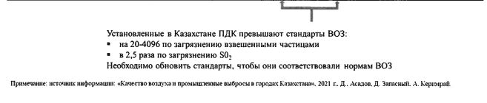

      Для повышения качества воздуха в Казахстане необходима реализация следующих мер:

      1) введение более жестких нормативов по выбросам твердых частиц, оксидов серы, азота и других вредных веществ в соответствии с требованиями ВОЗ;

      2) постепенный переход на использование наилучших доступных технологий, отвечающих техническим требованиям касательно выбросов вредных веществ и обеспечивающих достижение стандартов качества воздуха, установленных ВОЗ;

      3) постепенный отказ от прямого использования угля в жилищном секторе (переход на электроэнергию, централизованное теплоснабжение или газ);

      4) модернизация крупных котлов угольных электростанций с установкой современного оборудования;

      5) установка крупными станциями, котельными и промышленными предприятиями автоматизированных систем мониторинга выбросов в окружающую среду;

      6) проведение разъяснительной работы с населением о состоянии качества воздуха, вредного воздействия сжигания мусора, твердого топлива на здоровье людей, пользе использования общественного транспорта и негативном воздействии выхлопных газов автомобилей на здоровье населения;

      7) постепенное ужесточение нормативов выбросов для всех видов транспорта.

      _________________________________

3 Новые стандарты ВОЗ, принятые в 2021 году, устанавливают допустимую среднегодовую концентрацию ТЧ-2,5 на уровне 5 мкг/м3.

4 Данные за 2019 год. Источник информации: Центр кадастров и прогнозов выбросов Европейской программы мониторинга и оценки выбросов.

5 Новые стандарты ВОЗ, принятые в 2021 году, устанавливают допустимую среднегодовую концентрацию ТЧ-2,5 на уровне 5 мкг/м3.

**3.7. Сохранение и эффективное управление экосистемами**

      Сноска. Подраздел 3.7 – в редакции Указа Президента РК от 10.06.2024 № 568.

      Комплексное управление природными экосистемами должно осуществляться в соответствии с принципами устойчивого развития в целях повышения их значимости и экономического потенциала.

      1. Управление лесным хозяйством. В Казахстане находится 28,78 млн га лесных территорий, из которых в настоящее время покрыто деревьями около 13 млн га.

      Площади лесных угодий на протяжении многих лет сокращались, и долгосрочная стоимость этих активов снизилась, особенно в результате незаконной вырубки, лесных пожаров и изменения назначения земель. Поэтому лесные территории в значительной степени утратили такие важные свойства, как влагозадержание, удержание углекислого газа и стабилизация почвы.

      Выбросы углерода с лесных территорий в настоящее время превышают поглощение углерода лесами, превращая их из чистого поглотителя углерода в 1990 году в чистый эмитент парниковых газов в размере 8,4 млн тонн СО2-эквивалента в 2020 году.

      Необходима реализация проектов, направленных на эффективное сохранение лесных ресурсов, контроль обезлесения, восстановление утраченных лесов и облесение новых территорий, внедрение современных методов управления лесным хозяйством и развитие соответствующих навыков у лесопользователей.

      Реализация принятой Правительством программы посадки 2 млрд деревьев до конца 2027 года (в основном саксаул, сосна, клен, вяз и береза) может добавить около 1,3 млн га или 10% новых лесов. Создание зеленых поясов вокруг городов улучшит качество воздуха и обеспечит защиту от ветра. До 2030 года частные инициативы и государственные программы по облесению должны будут добавить еще 1,6 млн га леса. Указанные меры, а также распространение устойчивого управления деградированными лесами (примерно на 2 млн га) позволят восстановить способность лесов поглощать углерод до такого уровня, чтобы лесные территории вновь превратились в чистый поглотитель углерода.

      2. Управление рыбным хозяйством. С 1990 по 2004 год наблюдалось снижение объемов вылова рыбы с 80,9 тыс. тонн до 36,6 тыс. тонн.

      С 2006 года уполномоченным органом начата работа по долгосрочному закреплению рыбохозяйственных водоемов и (или) участков за субъектами рыбного хозяйства, которыми взяты на себя обязательства по обеспечению охраны закрепленных участков, проведению комплекса воспроизводственных мероприятий и оценке состояния среды обитания и биоресурсов закрепленных водоемов и участков.

      При этом вылов рыбных ресурсов и других водных животных за последние 5 лет (2017-2022 годы) составил 267,5 тыс. тонн при лимите 331 тыс. тонн.

      Необходимо отметить, что промысел рыбы ведется в пределах оптимально допустимых к изъятию объемов, которые позволяют устойчиво использовать рыбные ресурсы без ущерба естественной популяции.

      Наряду с рациональным использованием рыбных ресурсов естественных водоемов идет постепенная переориентация от рыболовства к рыбоводству исходя из мирового опыта.

      Выращивание рыб и других водных животных является наиболее востребованным трендом как в вопросах обеспечения пищевой безопасности, так и снятия антропогенной нагрузки с естественных водоемов в результате их чрезмерной эксплуатации.

      На сегодня имеется потенциал увеличения объемов отечественного производства рыбы и рыбной продукции с 6,9 до 270 тыс. тонн, что позволит увеличить объемы экспорта в соседние страны и на мировые рынки.

      За последние 5 лет объем выращенной рыбы увеличился с 729,8 тонн до 19,2 тыс. тонн. В отрасли занято порядка 12 тыс. человек.

      Развитие рыбоводства (аквакультура), безусловно, окажет позитивное влияние на развитие среднего и малого бизнеса, занятого в агропромышленном секторе, позволит создать дополнительные рабочие места преимущественно в сельской местности и в целом создаст мультипликативный эффект, который позволит решить ряд проблем регионального характера.

      3. Управление живой природой. Живая природа Казахстана уникальна и представляет собой достояние, привлекающее сельские и городские общины, туристов и охотников.

      В Республике появилось большое количество пользователей, привлеченных возможностью вложения инвестиций в новые для них отрасли экономики: развитие устойчивой охоты и спортивного рыболовства, развитие экотуризма, организация фотосафари, воспроизводство диких животных в условиях вольерного и полувольного содержания и другие, что по сути является "зелеными" инвестициями.

      В прошедшие два десятилетия охрана животного мира ориентировалась в значительной мере на охрану сайгаков, численность которых резко сократилась в начале 21 века. Площадь обитания сайгаков и редких копытных составляет 4 млн га, а их ареалы в Казахстане - 93 млн га и 34 млн га соответственно, общая площадь, подлежащая охране, составляет 123 млн га.

      По результатам учета и мониторинга в 2013-2023 годах наблюдается постепенный рост численности редких и находящихся под угрозой исчезновения видов диких копытных животных (численность архара в 2023 году составила 20316 особей, джейрана - 15411, кулана - 4493, тугайного оленя - 1147, дроф- красоток - 15337).

      По данным учета 2023 года, доокотная численность сайгаков составила 1,915 млн особей, послеокотная численность - ориентировочно 2,6 млн особей.

      Следует отметить, что Международным союзом охраны природы статус сайги повышен с категории "Находящийся на грани исчезновения" до категории "Находящийся в состоянии близком к угрожаемому".

      Вместе с тем в соответствии с положениями международных конвенций и в тесном контакте с международными экспертами необходимо разработать комплексные меры по восстановлению оптимальной среды обитания сайги (сохранение миграционных путей и кормовой базы, профилактика эпизоотий, изыскание и восстановление естественных и искусственных водоемов).

      Также в Казахстане, по мнению национальных экспертов, отмечаются случаи гибели птиц на высоковольтных линиях электропередачи, в связи с чем требуется внесение изменений и дополнений в нормативные правовые акты Казахстана по аналогии с развитыми странами.

      Общая охрана биоразнообразия в Казахстане осуществляется посредством деятельности и расширения площади особо охраняемых природных территорий (далее - ООПТ). С 2013 года доля ООПТ возросла с 8,7% до 10,7% от площади страны. Однако, согласно международным рекомендациям, доля ООПТ должна составлять не менее 17% от общей площади страны, что соответствует ЦУР 15.1.2. В связи с этим до 2050 года доля ООПТ будет доведена до 17,5%.

      Для дальнейшего развития ООПТ очень важна экономическая оценка услуг природных территорий, которая в пилотном режиме проводится при поддержке Программы развития ООН.

      В перспективе экономическая оценка экосистемных услуг позволит:

      1) определить в денежном эквиваленте выгоды, получаемые от природных экосистем;

      2) оценить долю природного капитала в ВВП страны;

      3) определить и учитывать экономическую ценность природных ресурсов при ведении государственного кадастра объектов растительного и животного мира, ООПТ и лесов;

      4) определить базовую линию финансирования ООПТ и объективно обосновать бюджетное финансирование;

      5) определить дополнительные источники финансирования природоохранных мероприятий;

      6) оценить выгоду от создания новых и расширения существующих ООПТ;

      7) совершенствовать практики управления ООПТ;

      8) определить потенциальных пользователей природных ресурсов, представляющих угрозу биоразнообразию и экосистемам, и вовлечь в природоохранные мероприятия бизнес и местные сообщества.

      4. Экологический туризм. Первозданные пейзажи Казахстана считаются одним из основных туристических активов страны. Природный потенциал Казахстана предоставляет большие возможности для развития экологического туризма, так как обладает большим разнообразием, уникальностью, привлекательностью ландшафтов, еще не охваченных антропогенными процессами.

      Наибольшим потенциалом для развития экологического туризма обладают ООПТ, особенно государственные национальные природные парки, основной задачей которых, наряду с охраной и восстановлением экосистем, является регулирование использования территории национального парка и его охранной зоны в эколого-просветительных, научных, туристических, рекреационных целях.

      Во всех национальных парках и лесных природных резерватах утверждены генеральные планы развития инфраструктуры туризма. Определены земельные участки, которые могут предоставляться на конкурсной основе в долгосрочное пользование физическим и юридическим лицам для строительства объектов туристического и рекреационного назначения.

      На ООПТ действуют 245 туристских маршрутов и троп (175 маршрутов и 70 троп), на которых на постоянной основе проводятся мероприятия по обустройству.

      Работа по обустройству и реконструкции включает мероприятия по установлению смотровых площадок, размещение бивачных полян, палаточных лагерей для отдыхающих туристов и размещение билбордов, информационных стендов, карт-схем туристских маршрутов и троп, указателей на трех языках (казахском, русском и английском), а также мероприятия по обновлению и установлению беседок, скамеек, туалетов и урн для мусора.

      В 2023 году ООПТ Казахстана посетили около 2,4 млн человек. В настоящее время Казахстан активно развивает связь и инфраструктуру (жилье для туристов, транспорт, сфера обслуживания), однако непременным условием данной работы, особенно в краткосрочной перспективе, является сохранение предназначенных для экотуризма ландшафтов.

      В целях дальнейшего развития экологического туризма необходимо разработать концепции развития экотуризма в каждой ООПТ с проработкой вопроса привлечения инвесторов, в том числе на условиях государственно-частного партнерства и долгосрочной аренды земель ООПТ. Также необходима популяризация наиболее примечательных мест и объектов с разработкой ЗП-туров, рассмотрение возможности создания экотуристского брендинга сети национальных парков, постоянное проведение подготовки и повышения квалификации кадров ООПТ (обучение гидов и экскурсоводов) для обслуживания и просвещения посетителей.

      Кроме того, возможна реализация следующих направлений:

      создание новых экологических троп и зеленых маршрутов, стоянок;

      обеспечение доступа к интернету и развитие транспортной инфраструктуры с пунктами сбора мусора и биотуалетами на экомаршрутах;

      развитие различных видов экотуризма - "жайлау-туризм", "бердвотчинг", "экологический квест", велосипедные и водные маршруты, верховая езда, лесной зоопарк, музей природы, музей меда и пчеловодства, визит-центры;

      разработка виртуальных туров на казахском, русском и английском языках;

      разработка инклюзивных экологических троп для людей с ограниченными возможностями, людей пенсионного возраста, родителей с новорожденными детьми, экологических кластеров и туристических продуктов на их основе, включающих возможность ознакомления туристов с местными народными традициями, культурой и бытом местного населения, встреч с народными умельцами, дегустации национальных блюд и напитков;

      создание экоотелей, построенных из натуральных материалов, обеспеченных натуральными продуктами, использующих технологии очистки стоков и повторное использование воды для полива и ухода за территориями, а также альтернативные источники энергии.

**3.8. Справедливый переход к "зеленой экономике": распределение бремени и защита социально уязвимых слоев населения**

      Сноска. Подраздел 3 дополнен подразделом 3.8 в соответствии с Указом Президента РК от 10.06.2024 № 568.

      Справедливый переход к "зеленой экономике" предполагает распределение бремени и выгод, связанных с экономической трансформацией, равномерно между всеми слоями населения и возрастными категориями. Это предполагает следующее:

      1) своевременную реализацию мер, отвечающих вызовам и целям экологической и климатической политик. Задержка в решении острых проблем, указанных в данной Концепции, приведет к несправедливому перенесению бремени борьбы с экологическими проблемами на будущие поколения казахстанцев. Это бремя может выражаться как в материальных издержках (инвестиции в "зеленые" технологии и сохранение экосистем должны равномерно распределяться между десятилетиями), так и в уровнях продуктивности рабочей силы и состояния здоровья населения, которые напрямую зависят от соблюдения и повышения экологических и санитарных требований стандартов по воздуху, питьевой воде, пищевым продуктам. Меры Концепции призваны смягчить угрозу несправедливого распределения бремени между генерациями и создать условия для экологически устойчивого экономического развития;

      2) защиту социально уязвимых слоев населения. Наибольшее влияние на уязвимые слои населения могут иметь тарифы на энергию и жилищно-коммунальные услуги (вывоз мусора, водоснабжение и тому подобное), а также цены на общественный транспорт.

      Возможные варианты смягчения воздействия пересмотра тарифов на социально уязвимые слои населения:

      согласование путей и мер по достижению целевых индикаторов энергосбережения в жилых районах при обеспечении удовлетворения энергетических потребностей всех типов домохозяйств, в частности малообеспеченных пожилых людей, а также многодетных семей;

      усовершенствование системы классификации домохозяйств по типам жилых помещений и потребностям в энергии (оборудованы ли они системами учета ресурсов, используют ли индивидуальные газовые нагреватели для нагрева воды, пользуются ли электроплитами и так далее); установка/пересмотр квот потребления энергии по льготным тарифам;

      внесение изменений в текущую политику социальных платежей с целью избежания энергетической бедности; разработка и внедрение схемы энергетических субсидий, предназначенных для уязвимых домохозяйств, наряду с пересмотром корректировки существующих тарифов;

      3) защиту уязвимого малого бизнеса от негативного влияния экономических шоков, связанных с переходом к "зеленой экономике". Прозрачная политика и четкие сигналы бизнесу должны играть ключевую роль в построении стабильной предпринимательской среды и обеспечении возможности подготовки и гибкой адаптации к вызовам, связанным с экономической трансформацией.

**4. Формирование системы экологического образования и повышение экологической культуры населения и бизнеса, кадровое обеспечение для перехода к "зеленой экономике**

      Сноска. Подраздел 4 – в редакции Указа Президента РК от 10.06.2024 № 568.

      Под экологической культурой понимается система знаний, навыков и ценностных ориентаций, выражающая и определяющая характер отношений между человеком и природой, меру и способ включенности человека в деятельность по сохранению и развитию природной среды.

      Непрерывный интегрированный процесс обучения, воспитания и развития личности, нацеленный на формирование активной жизненной позиции каждого и повышение экологической культуры в обществе в целом, основанный на принципах устойчивого развития, должен стать основной целью экологического образования.

      Для успешной реализации Концепции необходимо обеспечить интеграцию экологических аспектов в систему формального и неформального образования и предусмотреть меры по следующим направлениям:

      1) интеграция экологических аспектов в директивные документы, стратегии, программы и национальные стандарты качества.

      Необходимо отражать экологические аспекты в рамочных документах, планах действий, стратегиях, программах и процессах, инициированных в области просвещения, как на центральном, так и на региональном уровнях. Необходимо рассматривать наличие экологических аспектов в образовательной сфере как существенный фактор повышения качества образования, отразив их в национальных системах оценки качества образования.

      Интеграцию экологических компонентов в образование необходимо проводить с учетом нарастающих климатических изменений, рассматриваемых через призму ЦУР, а также возможного внедрения специализированных и междисциплинарных образовательных программ;

      2) закрепление экологических компонентов в учебных программах и учебниках.

      Экологические компоненты необходимо отразить во всех учебных программах системы формального образования, включая воспитание и образование детей младшего возраста, начальное и среднее образование, техническое и профессиональное образование, высшее образование.

      В системе школьного образования Казахстана экологические компоненты должны стать неотъемлемой частью методик преподавания и изучения основных дисциплин (математика, естественные науки, обществознание, языки и другие предметы). Необходимо, чтобы задачи обучения, используемые методики и система оценки результатов были тесно увязаны между собой и дополняли друг друга. Задачи обучения необходимо формулировать на основе прогрессивной системы, то есть строить по принципу постепенного усложнения в зависимости от ступени обучения (многоступенчатая система);

      3) интеграция экологических компонентов в педагогическое образование.

      В программы базовой педагогической подготовки и повышения квалификации преподавателей необходимо интегрировать экологические аспекты не только системы формального образования, но и разных видов и типов образовательных организаций.

      Учебным заведениям всех уровней независимо от формы образования необходимо позиционировать себя в качестве мест получения знаний и опыта по экологическому образованию, в связи с чем строить всю свою деятельность на принципах экологической устойчивости.

      Это предполагает переосмысление и пересмотр учебной программы, правил жизнедеятельности учебного учреждения, организационной культуры, роли учащихся, принципов руководства и управления, отношений в рамках заведения и характера исследовательской деятельности. Наличие устойчивой среды обучения - экошкола, экоколледж или "зеленый" кампус - даст возможность преподавателям и их ученикам применять принципы устойчивого развития в своей повседневной практике и будет способствовать укреплению потенциала, развитию профессиональных качеств и повышению ценности образования;

      4) обучение достаточного количества инженеров по вопросам охраны окружающей среды и производительности ресурсов.

      В учебном плане для всех студентов инженерных специальностей существенное внимание должно уделяться вопросам охраны окружающей среды и производительности ресурсов. В большинстве стран ОЭСР эта практика уже применяется. Так как экономика Казахстана потребляет значительный объем природных ресурсов, такое решение для страны является более важным, чем для других стран.

      На сегодняшний день существует нехватка квалифицированных инженеров и для восполнения этого кадрового пробела необходимо увеличить количество мест на соответствующих факультетах образовательных учреждений;

      5) производственное обучение и переподготовка существующих инженеров, представителей органов управления и фермеров в контексте с ЦУР.

      Особенно важным является регулирование дополнительного экологического образования взрослых (в том числе переподготовка и повышение квалификации кадров), которое осуществляется через систему разных видов и типов образовательных организаций.

      Поэтому актуальным вопросом является повышение потенциала государственной службы по работе с экологической информацией и образованием, что означает:

      управление экологической информацией и данными (создание официальных источников информации);

      разработку и внедрение программ обучения и повышения квалификации кадров государственной службы для корпусов А и Б;

      повышение потенциала работников государственных органов в сфере выработки политики и координации действий по устойчивому развитию;

      подготовку специалистов по экологическим специальностям и устойчивому развитию.

      Следующее необходимое условие - формирование новой экологической культуры среди широкой общественности.

      В последние годы возрастает актуальность информационного обеспечения гражданского общества, государственных и общественных структур по вопросам устойчивого развития и мерам, которые им следует предпринять:

      1) предусмотреть организацию комплексных медиакампаний, посвященных юбилейным датам отечественной и мировой науки о Земле (экология, геология, геодезия и другие), регулярных массовых просветительских мероприятий;

      2) на системной основе проводить различного рода фестивали, фотовыставки, научно-популярные лектории, национальные образовательные акции, в частности экологические диктанты, летние экологические школы, экологические брейнринги для школьников, студентов, аспирантов, молодых преподавателей, экологов и инженеров производств.

      Таким образом, экологическая парадигма должна пронизывать все сферы производства и общественной жизни при максимальной медиаподдержке на всех уровнях.

      Для изменения экологического сознания необходимо обеспечить вовлеченность и ответственность за этот процесс всех ведомств, работающих с детьми и отвечающих за формирование общественного мнения на центральном и местном уровнях. Для этого потребуется поддержка местных исполнительных органов для финансирования соответствующих проектов.

**5. Создание Совета по переходу к "зеленой экономике**

      Сноска. Подраздел 5 – в редакции Указа Президента РК от 10.06.2024 № 568.

      Для координации и контроля перехода к "зеленой экономике" Указом Президента Республики Казахстана от 26 мая 2014 года № 823 создан Совет по переходу Казахстана к "зеленой экономике" при Президенте Республики Казахстан. Данный Совет рассматривает Национальный доклад по переходу к "зеленой экономике" каждые три года.

      Создание подобного органа - это механизм реализации широкомасштабных преобразований в государственном секторе. Например, этот подход был успешно использован на Тайване, в Великобритании, Корее и Бахрейне.

**6. Этапы реализации Концепции по переходу Республики Казахстан к "зеленой экономике"**

      Цикл обновления активов в ресурсных секторах экономики занимает продолжительное время, а в странах, где экономика ориентирована на добычу природных ископаемых, переход к чистой экономике занимает десятилетия. Казахстан в этом смысле не является исключением.

      В этой связи реализация Концепции по переходу Республики Казахстан к "зеленой экономике" будет осуществлена в три этапа:

      2013-2020 гг. - в этот период основным приоритетом государства будет оптимизация использования ресурсов и повышение эффективности природоохранной деятельности, а также создание "зеленой" инфраструктуры;

      2020-2030 гг. - на базе сформированной "зеленой" инфраструктуры начнҰтся преобразование национальной экономики, ориентированной на бережное использование воды, поощрение и стимулирование развития и широкое внедрение технологий возобновляемой энергетики, а также строительство сооружений на базе высоких стандартов энергоэффективности;

      2030-2050 гг. - переход национальной экономики на принципы так называемой "третьей промышленной революции", требующие использования природных ресурсов при условии их возобновляемости и устойчивости.

**III. Перечень нормативных правовых и иных актов, посредством которых предполагается реализация Концепции**

      Сноска. Раздел III с изменением, внесенным Указом Президента РК от 10.06.2024 № 568.

      Концепция по переходу Республики Казахстан к "зеленой экономике" реализуется в соответствии с положениями Конституции Республики Казахстан, Стратегии - 2050, "Стратегии "Казахстан - 2030: процветание, безопасность и улучшение благосостояния всех казахстанцев", Национального плана развития Республики Казахстан до 2025 года и Стратегии достижения углеродной нейтральности Республики Казахстан до 2060 года.

      Вопросы реализации перехода к "зеленой экономике" будут регулироваться законодательными актами Республики Казахстан по вопросам перехода к "зеленой экономике".

      Инструментами реализации конкретных задач Концепции по секторам являются действующие программные документы с учетом изменений и дополнений в части внедрения основных направлений Концепции, такие как Программа по развитию агропромышленного комплекса в Республике Казахстан на 2013-2020 годы "Агробизнес-2020", Государственная программа по форсированному индустриально-инновационному развитию Республики Казахстан на 2010 - 2014 годы, Государственная программа развития образования Республики Казахстан на 2011 - 2020 годы программы развития территорий, стратегические планы государственных органов, отраслевая программа "Жасыл даму" на 2010 - 2014 годы и другие отраслевые программы, которые будут скорректированы и в которых будут даны новые акценты по таким вопросам как улучшение качества воздуха, управление отходами производства и потребления, борьба с опустыниванием, деградация земель и повышение почвенного плодородия, развитие рыболовства, аквакультур и воспроизводство рыбных ресурсов.

      ______________________

      [1] Солнечные электростанции, ветряные электростанции, гидроэлектростанции, атомные электростанции

      [2] С переводом теплоэлектростанций в крупнейших городах на газ при наличии доступных объемов газа и приемлемой цене на газ

      [3]рассчитывается по добавочной стоимости (прибыли и заработка на м3 культур нижней трети)

      [4] Включает разные виды потребления электроэнергии

© 2012. РГП на ПХВ «Институт законодательства и правовой информации Республики Казахстан» Министерства юстиции Республики Казахстан